КУЛЬТИВАТОРЫ ИНТЕНСИВНЫЕ ТЯЖЁЛЫЕ
КИТ -7.0; КИТ-6.0; КИТ-5.0

РУКОВОДСТВО ПО ЭКСПЛУАТАЦИИ

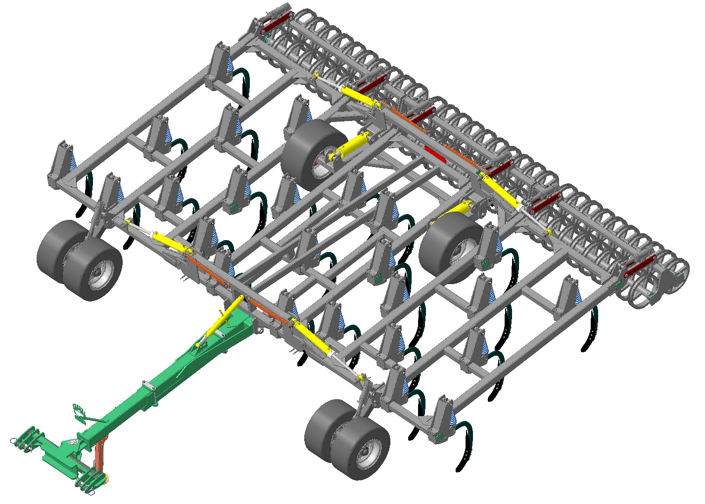

СОДЕРЖАНИЕ

1. | Общие сведения. . . . . . . . . . . . . . . . . . . . . . . . . . . . . . . . . . . | 2
2. | Устройство и работа изделия . . . . . . . . . . . . . . . . . . . . . . . . | 3
3. | Техническая характеристика изделия. . . . . . . . . . . . . . . . . | 10
4. | Требования безопасности . . . . . . . . . . . . . . . . . . . . . . . . . . . | 11
5. | Досборка, наладка и обкатка изделия на месте его  применения . . . . . . . . . . . . . . . . . . . . . . . . . . . . . . . . . . . . . . | 11
6. | Органы управления и приборы . . . . . . . . . . . . . . . . . . . . . . | 21
7. | Подготовка к работе и порядок работы . . . . . . . . . . . . . . . | 21
8. | Правила эксплуатации и регулировки . . . . . . . . . . . . . . . . | 22
9. | Техническое обслуживание . . . . . . . . . . . . . . . . . . . . . . . . . | 24
10. | Возможные неисправности и методы их устранения . . . . | 30
11. | Правила хранения . . . . . . . . . . . . . . . . . . . . . . . . . . . . . . . . . | 31
12. | Транспортирование . . . . . . . . . . . . . . . . . . . . . . . . . . . . . . . | 32
13 | Утилизация . . . . . . . . . . . . . . . . . . . . . . . . . . . . . . . . . . . . . . | 32
14. | Свидетельство о приёмке . . . . . . . . . . . . . . . . . . . . . . . . . . . | 33
15. | Гарантии изготовителя . . . . . . . . . . . . . . . . . . . . . . . . . . . . | 33
 | Приложения:
 | А. Гарантийный талон . . . . . . . . . . . . . . . . . . . . . . . . . . . . . | 34
 | Б. Отметка об изучении инструкции по эксплуатации . . . | 35

1. ОБЩИЕ СВЕДЕНИЯ

Культиватор интенсивный тяжёлый КИТ-7.0; КИТ-6.0; КИТ-5.0 Заводской №
Год выпуска
1.1. Назначение и область применения.
1.1.1. Культиваторы КИТ-7.0; КИТ -6.0; КИТ -5.0 (в дальнейшем культиваторы) предназначены для обработки стерни, заделки органических удобрений, глубокого рыхления до 35см. и подготовки почвы под посев.
1.1.2. КИТ-5.0 и КИТ-6.0 агрегатируются с тракторами 5 класса, КИТ-7.0 с тракторами 8 класса. При необходимости на трактор установить балластные грузы согласно РЭ трактора.
1.1.3. Культиватор применяется на всех типах минеральных почв при влажности до 30% и твердости до 4,5 МПа, не засоренных камнями более 10см. Не допускается высота растительных и пожнивных остатков более 25 см. Наличие на поле скоплений неубранной соломы не допускается. Величина уклона поверхности поля не должна превышать 8⁰.

ВНИМАНИЕ: В связи с систематически проводимыми работами по усовершенствованию конструкции и технологии изготовления культиватора возможны некоторые расхождения между руководством и поставляемыми агрегатами, не влияющие на условия их эксплуатации

2. УСТРОЙСТВО И РАБОТА ИЗДЕЛИЯ.

2.1. Культиватор Риc.1 представляет собой модульную широкозахватную полуприцепную машину состоящую из центральной секции поз.1 и двух боковых секций поз.2 и поз.3. Центральная секция одинакова для всех культиваторов, а боковые секции подобны по конструкции но различны по ширине захвата в зависимости от модификации культиватора. Центральная секция может использоваться по назначению без боковых секций. Культиватор имеет электросистему для обозначения габаритов и поворотов сопрягающуюся с электросистемой силового агрегата. Гидравлическая система культиватора включает в себя два гидроцилиндра колёсного хода с перекрывными кранами, четыре гидроцилиндра боковых секций, трубопроводы и гибкие рукава, переходники для сопряжения с силовым агрегатом. Гидравлическая система силового агрегата должна обеспечивать раздельное управление высотой навески, положением колёсного хода, положением боковых секций.
2.2 Центральная секция Рис.2 является основным несущим элементом культиватора. Конструктивно секция представляет собой раму поз.1 к которой крепятся сница поз.2 с тарлепом поз3, колёсный ход поз.4, боковые секции Рис 1 поз.2 и поз.3, каток поз.5 и рабочие органы поз.6
2.2.1 Рама центральной секции представляет собой сварную конструкцию из стальных профилей 120х120 и 100х100мм. к которой приварены узлы навески сницы, тарлепа, колёсного хода, катка, гидроцилиндров и боковых секций.
2.2.2 Сница обеспечивает передачу тягового усилия от силового агрегата к культиватору и представляет собой сварную конструкцию из стальных профилей и листов. На ней имеется универсальное прицепное устройство для силового агрегата Рис.2 поз.7 и складывающаяся подножка для устойчивого положения культиватора при хранении Рис.2 поз.8. К раме сница крепится шарнирно при помощи осей и тарлепа. Тарлеп обеспечивает необходимое положение сницы относительно рамы.
2.2.3 Колёсный ход Рис.3 Обеспечивает транспортное и стояночное положения культиватора, даёт возможность выглублять рабочие органы в процессе работы. В рабочем положении колёса поднимаются в верх и не касаются земли. Положение колёсного хода изменяется усилием двух гидроцилиндров Рис.2 поз.12 запитанных от гидросистемы силового агрегата. Конструктивно колёсный ход состоит из рамы поз.1 сваренной из стальных профилей и лисов с вваренными в неё осями на которые в подшипниковых узлах устанавливаются два колеса поз.2. Дополнительная фиксация колёсного хода в транспортном положении осуществляется путём закрытия двух гидрокранов размещённых на гидроцилиндрах.
2.2.4 Двойной каток Рис.4 выравнивает и уплотняет почву за рабочими органам, обеспечивает заданную глубину обработки почвы. Конструктивно каток представляет собой сварную конструкцию из набора гнутых профилей диаметром 500мм. поз.1 вращающуюся в подшипниковых узлах поз.2, установленных в сварную раму поз.3. Каток крепится к раме двумя держателями Рис.2 поз.9 и четырьмя тягами Рис.2 поз.10 шарнирно. Необходимое положение катка по высоте (глубина обработки) обеспечивается изменением длинны двух подкосов Рис.2 поз.11. Подкосы крепятся к раме и к держателям шарнирно.
2.2.5 Рабочие органы Рис.5 обеспечивают глубокую обработку почвы и смешивание пожнивных остатков. Рабочие органы представляют собой высокую стойку поз.1 на которой закреплены носок поз.2 и отводная пластина поз.3 (возможна установка «крылышек») которые могут заменяться независимо друг от друга. Стойка устанавливается в мощный пружинный блок поз.4 обеспечивающий огибание препятствий стойкой. Для дополнительной защиты стойки и пружинного блока от перегрузок один из болтов крепления стойки выполнен срезным поз.5. Пружинные блоки с рабочими органами крепится на раме болтами и подобны по конструкции, с той разницей что половина рабочих органов имеет левую отводную пластину а вторая половина правую.
2.2.6 Подкос Рис.6 обеспечивает заданное положение по высоте (глубину обработки почвы) катка центральной секции а также катка и опорного колеса боковых секций. Конструктивно подкос представляет собой сварную конструкцию из двух телескопически размещённых стальных труб поз.1, поз.2 с узлами навески поз.3, поз.4, опорными поз.5 и регулировочными поз.6 пластинами и направляющими штырями поз.7, поз.8. Изменение длинны подкоса обеспечивается путём перемещения регулировочных пластин между опорными поверхностями, а фиксация регулировочных пластин направляющими штырями.
2.3 Боковые секции Рис.7 обеспечивают размещение рабочих органов культиватора, установку заданной глубины обработки и копирование неровностей почвы. Левая и правая секции подобны по конструкции и представляют собой зеркальное отражение друг друга. Секции имеют рабочее и транспортное положение. Перевод из одного положения в другое производится двумя парами гидроцилиндров Рис.1поз.4 запитанных от гидросистемы силового агрегата. Гидроцилиндры крепятся шарнирно одним концом к узлам навески центральной секции, другим концом к узлам навески боковых секций. В транспортном положении секции дополнительно фиксируются четырьмя пластинами Рис.1 поз.5. Конструктивно боковая секция представляет собой раму к которой крепятся рабочие органы, каток и опорное колесо.
2.3.1 Рама боковой секции Рис.7 поз.1 представляет собой сварную конструкцию из стальных профилей 120х120 и 100х100мм. к которой приварены узлы навески катка, опорного колеса и гидроцилиндров.
2.3.2 Опорное колесо Рис.7. поз.2 (совместно с катком) обеспечивает заданную глубину обработки и копирование почвы. Конструктивно опорное колесо Рис.8 представляет собой балку из стального профиля к которой приварена ось колеса и узлы навески Рис.8 поз.1. На ось в подшипниковом узле крепится колесо Рис.8 поз.2. В зависимости от модификации культиватора могут устанавливаться одно или два колеса. К раме опорное колесо крепится шарнирно. Необходимое положение колеса по высоте (глубина обработки) обеспечивается изменением длинны подкоса Рис.7 поз.5.
2.3.3 Каток боковой секции Рис.7 поз.3 по назначению, конструкции и креплению к раме аналогичен катку центральной секции и отличается только размерами.
2.3.4 Рабочие органы боковой секции Рис.7 поз.4 по назначению, конструкции и креплению полностью аналогичны рабочим органам центральной секции.

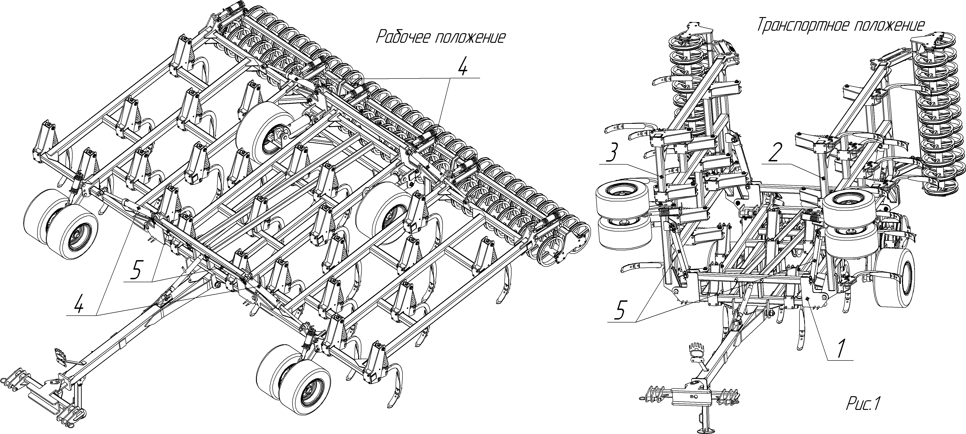

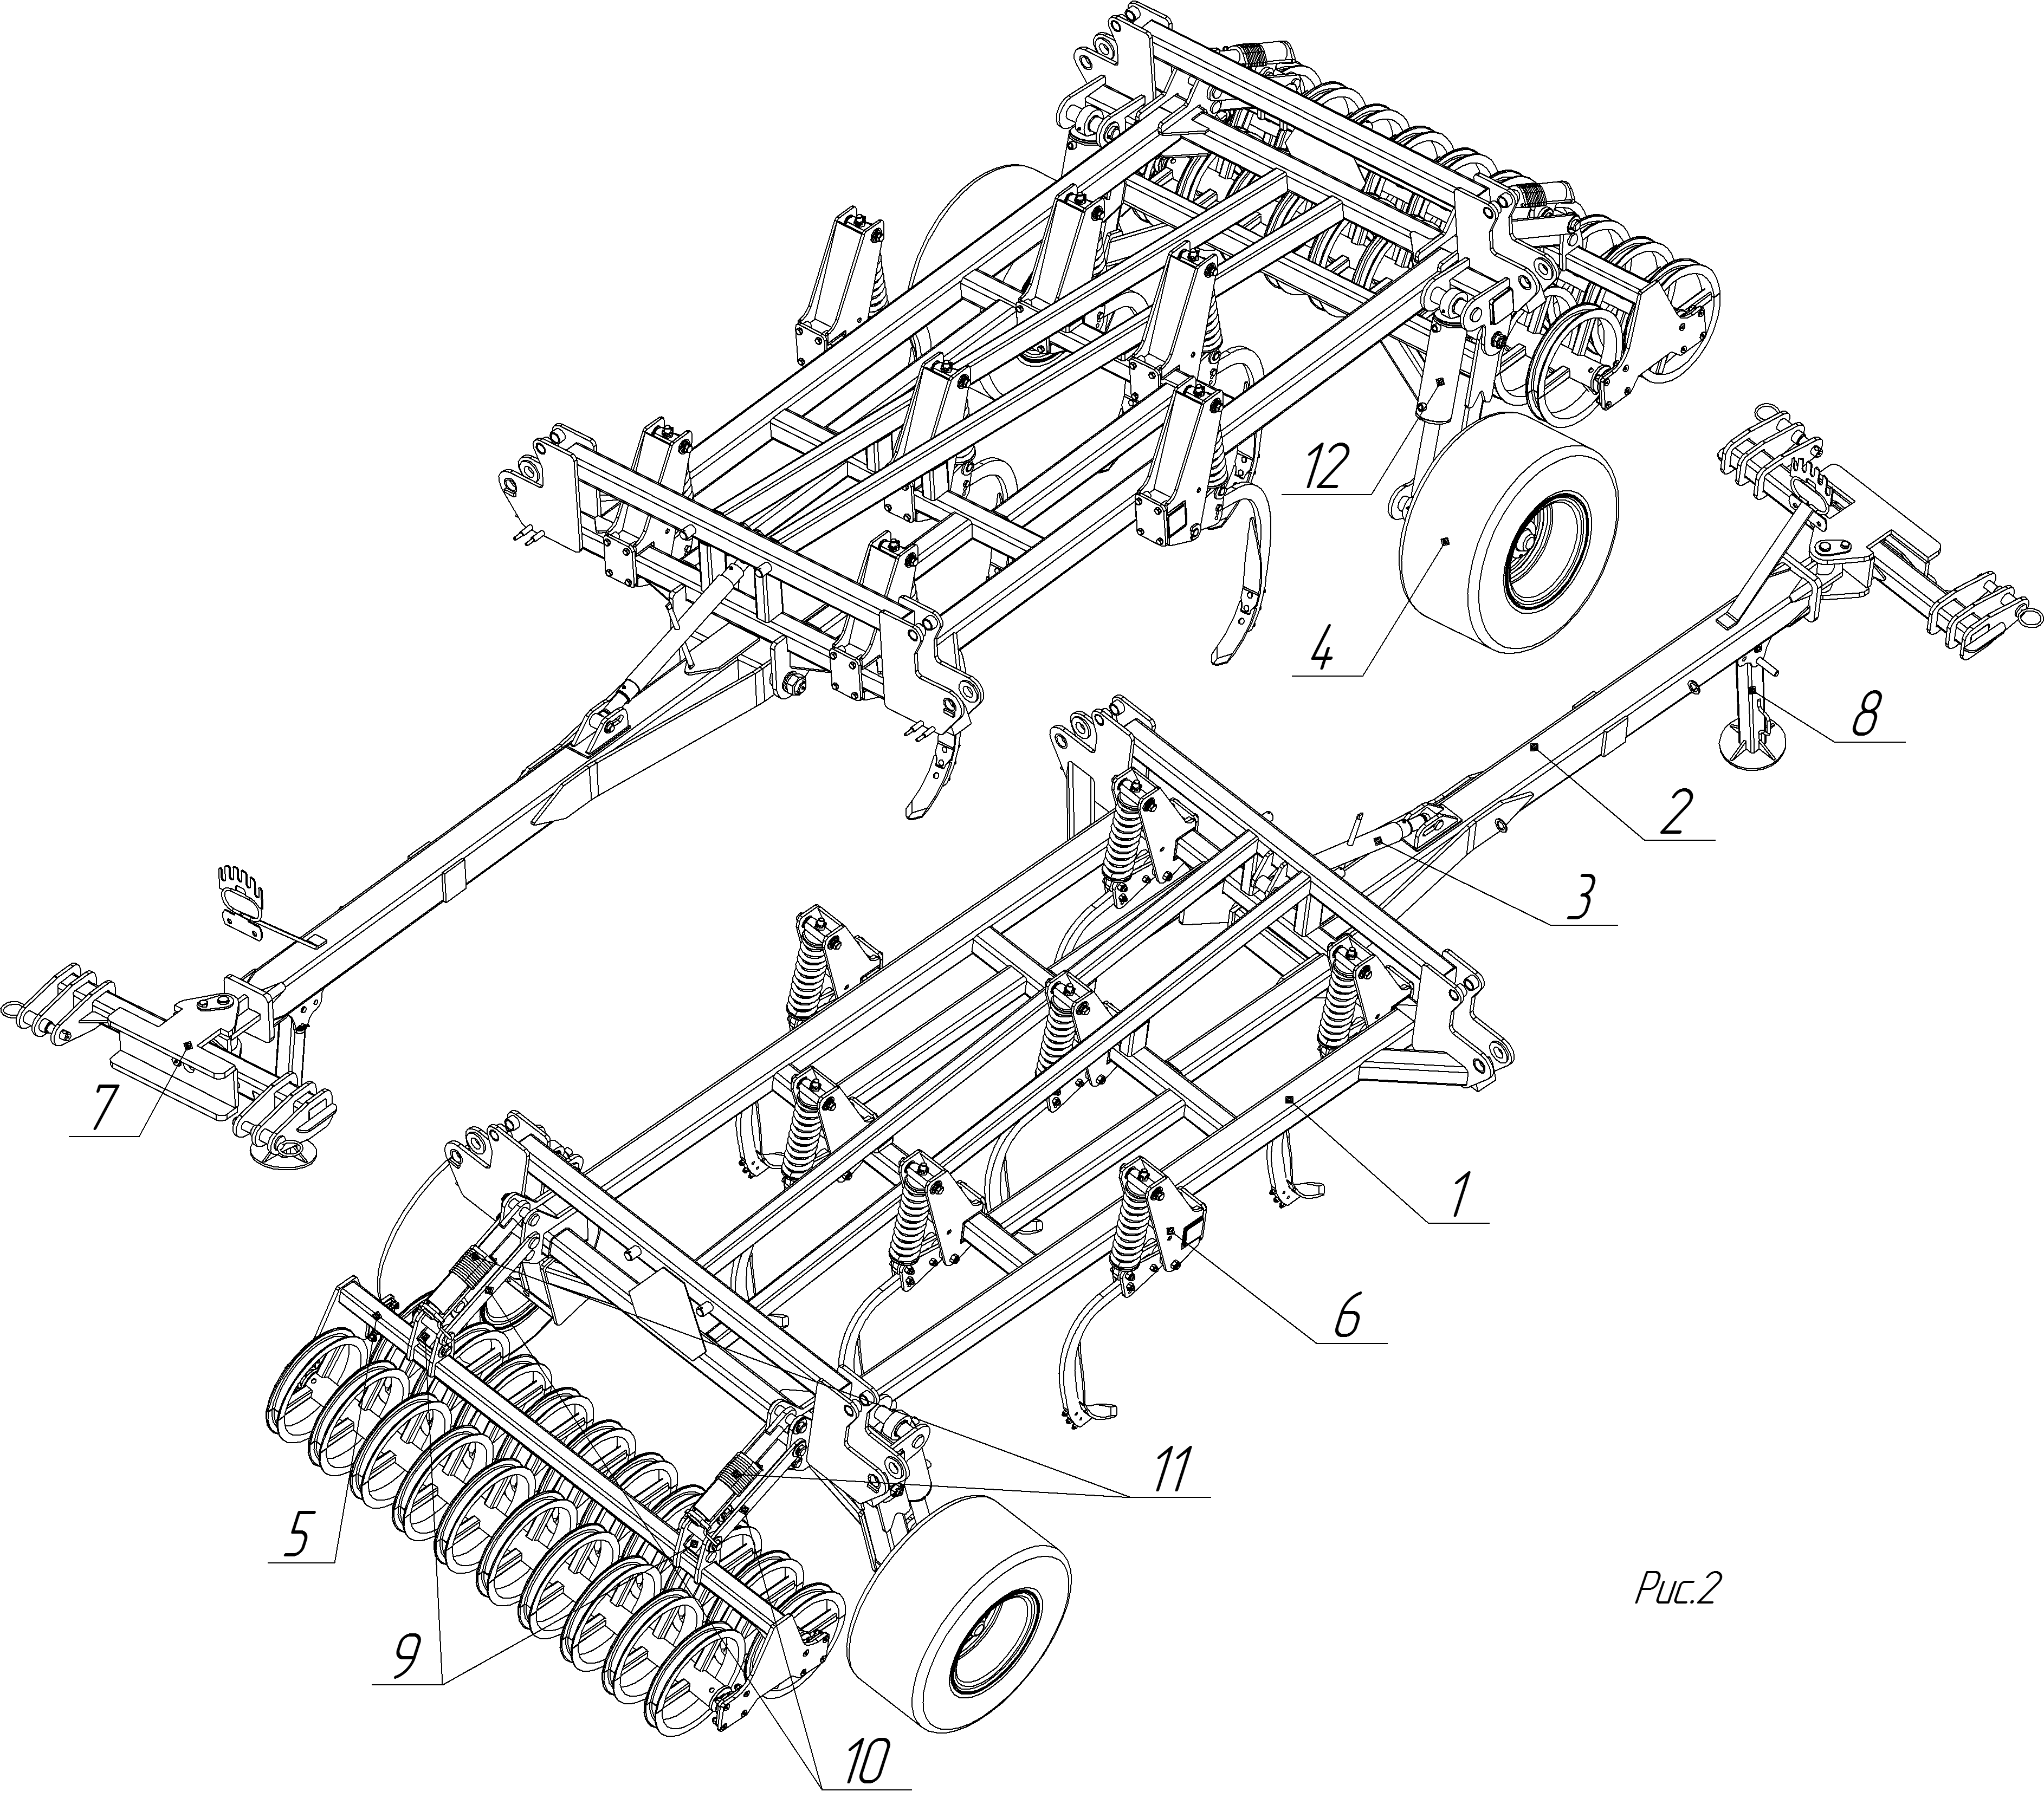
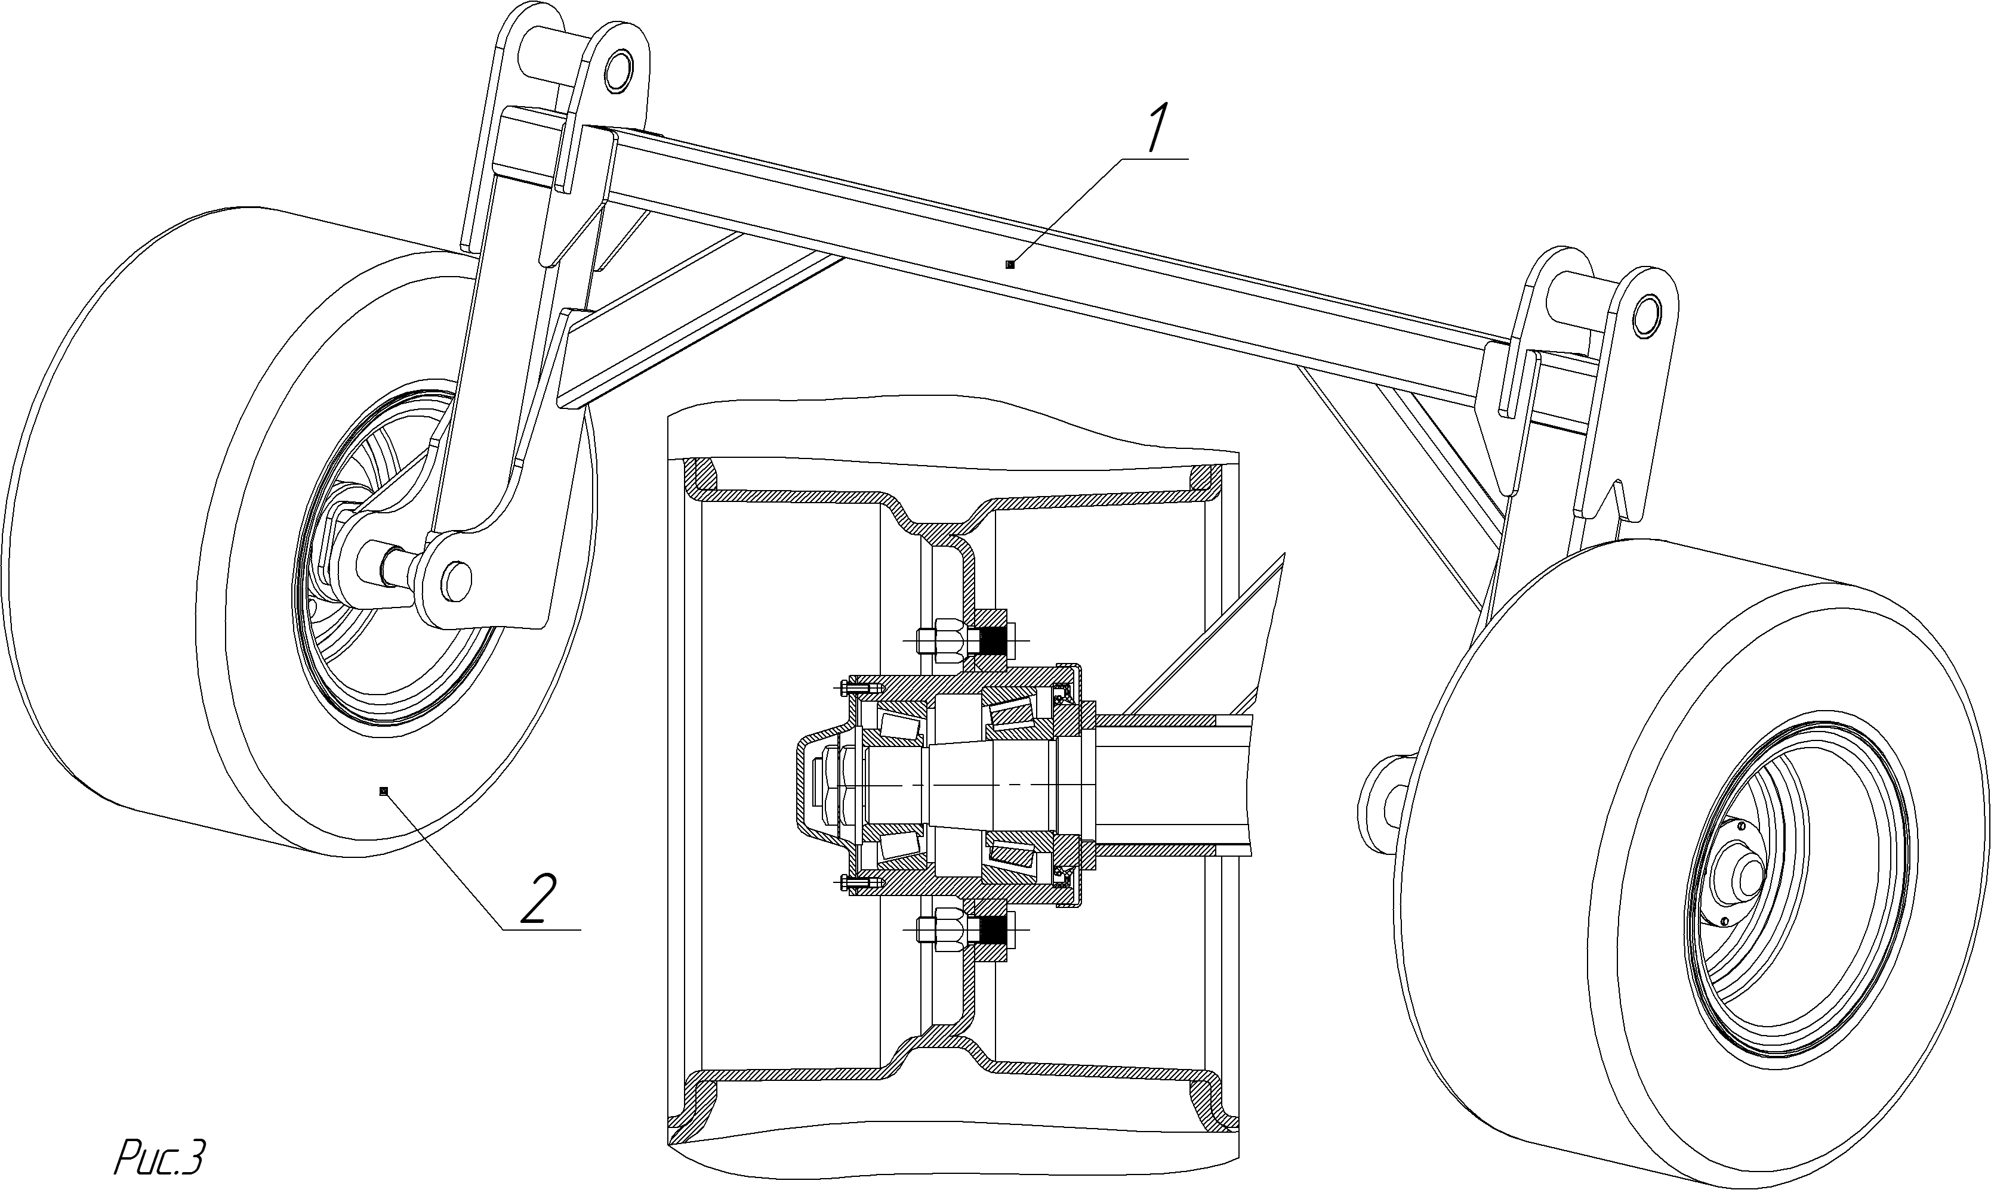

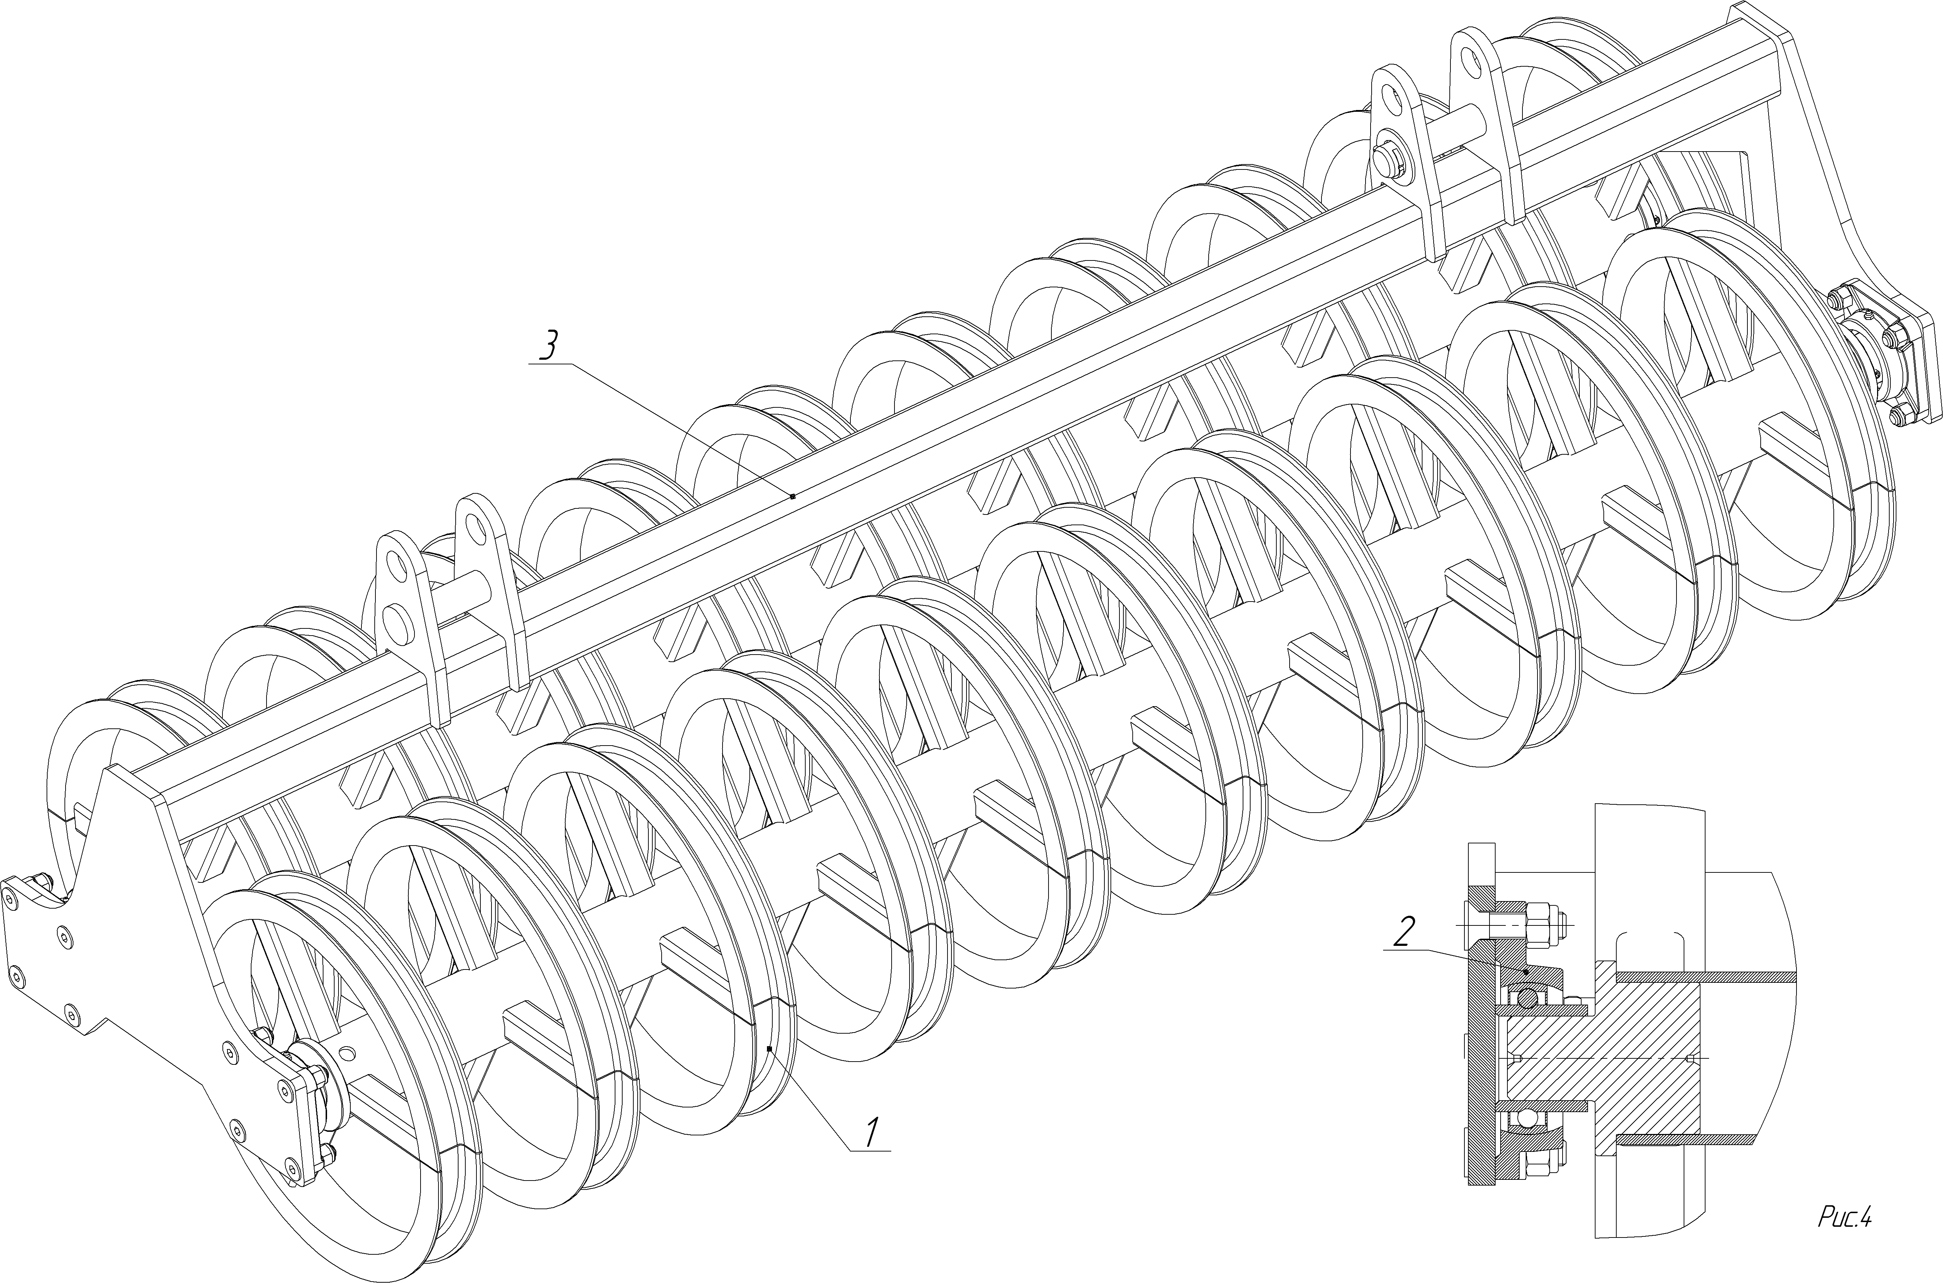

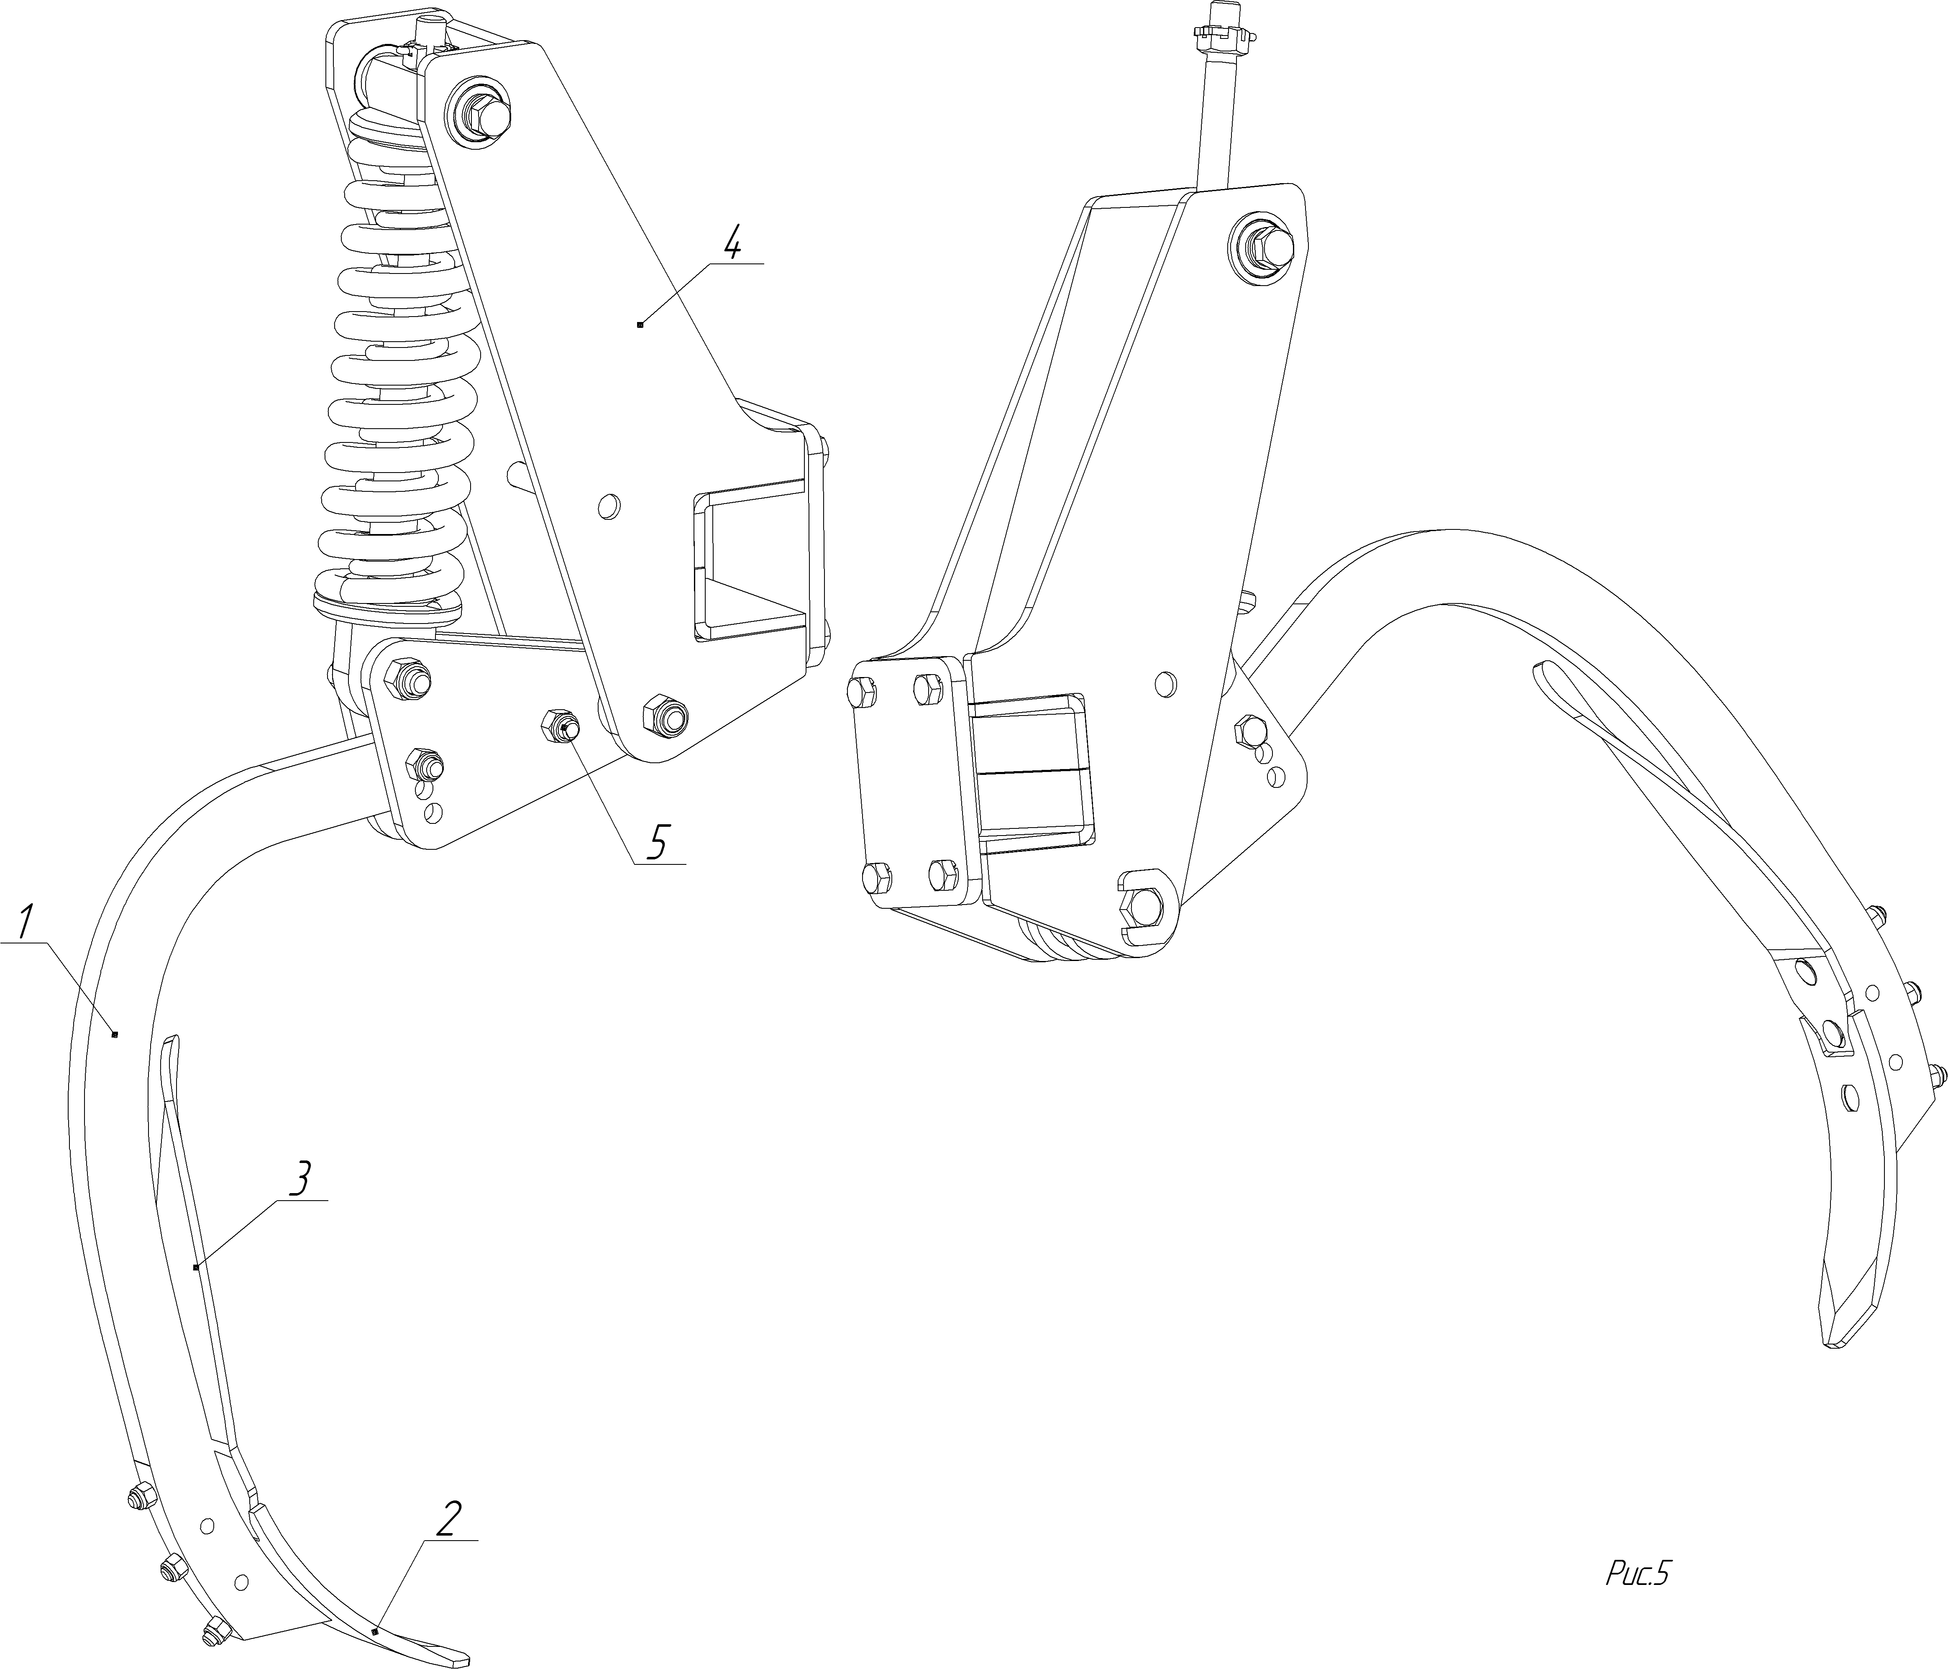

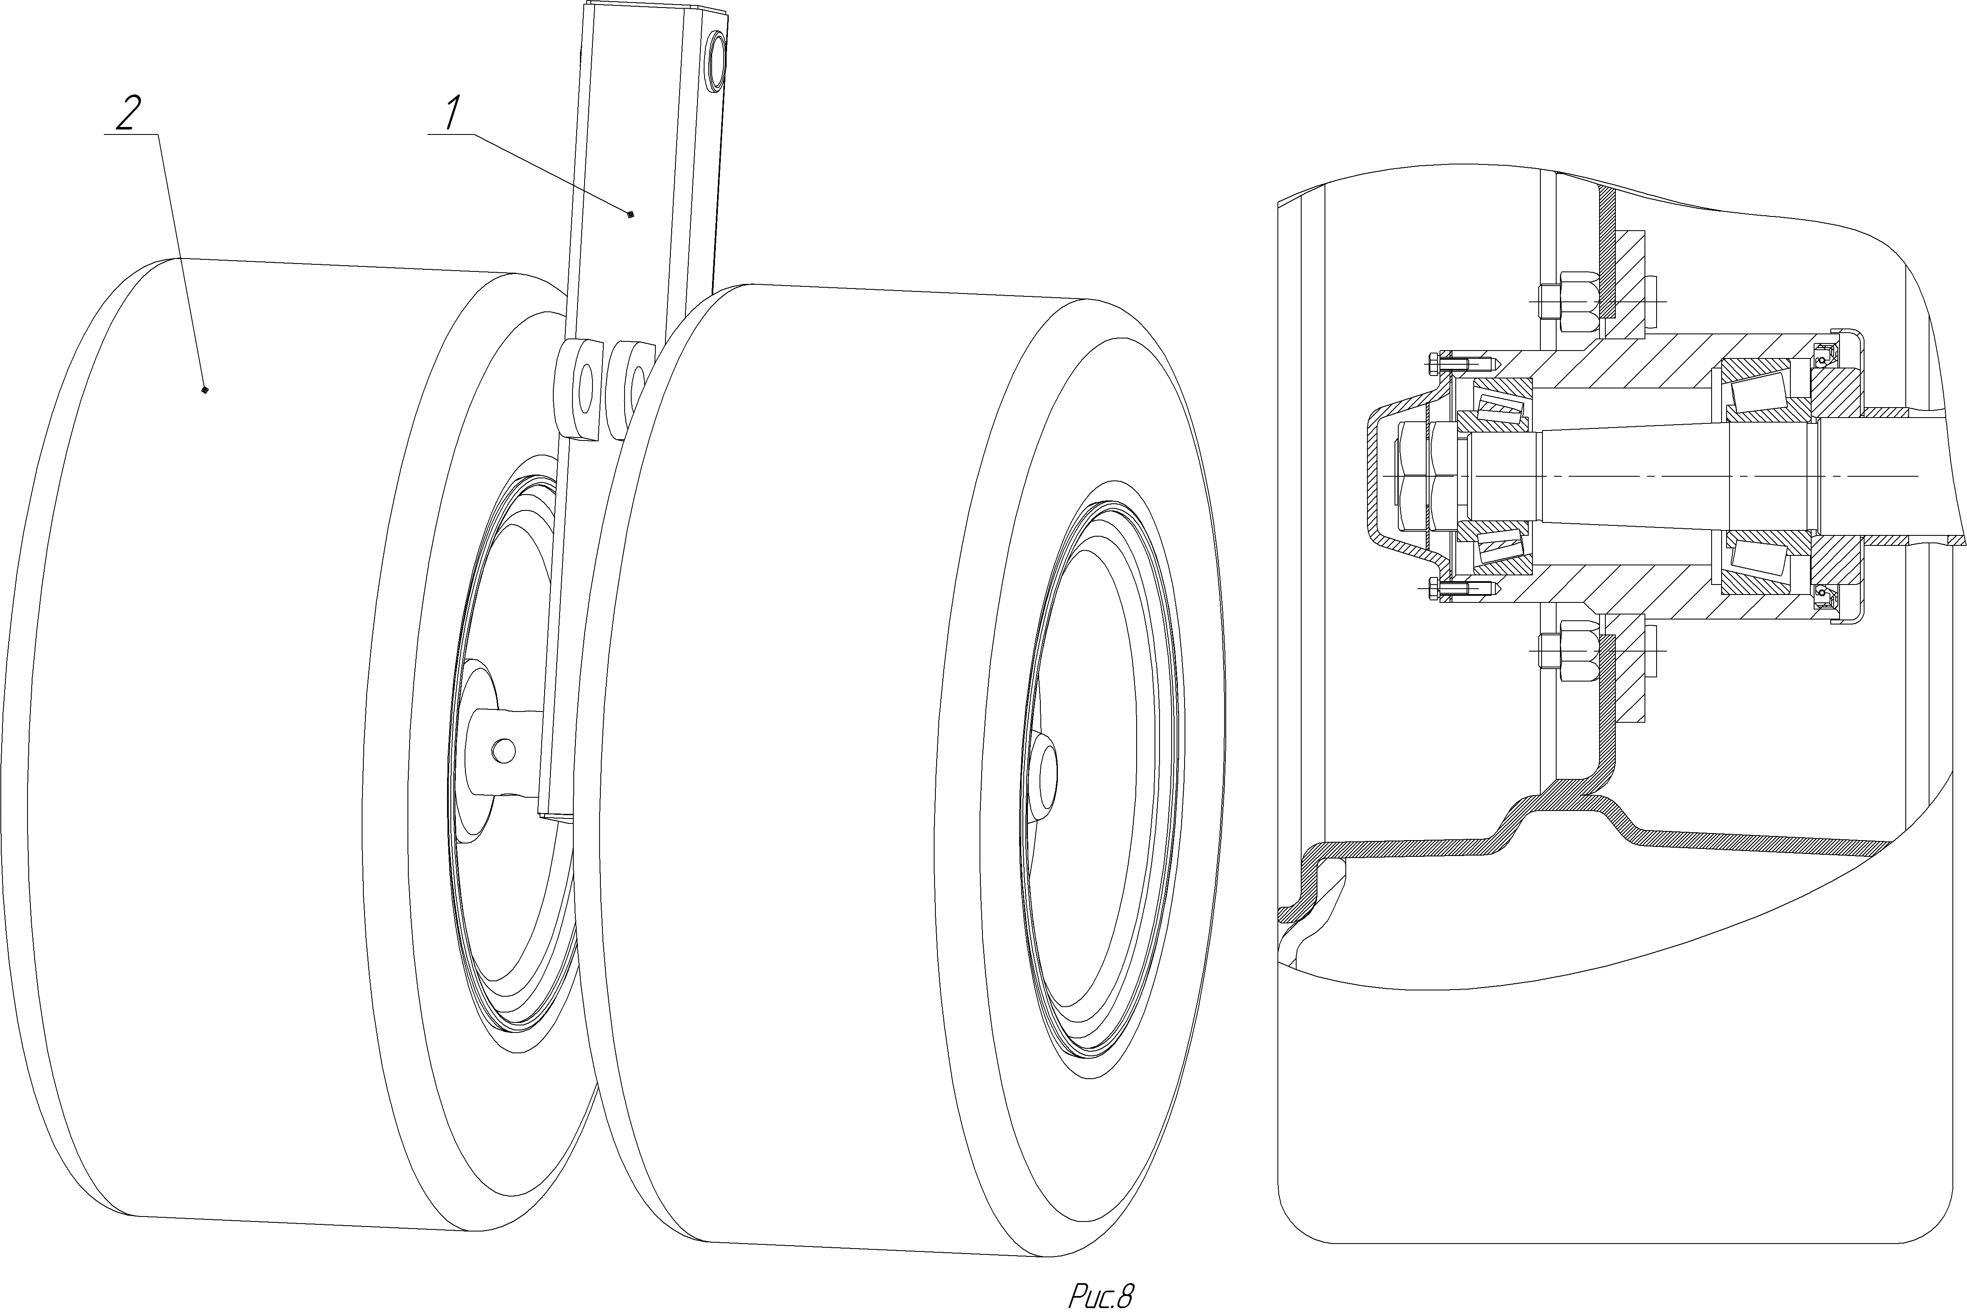

- ТЕХНИЧЕСКАЯ ХАРАКТЕРИСТКА ИЗДЕЛИЯ

Наименование показателя | КИТ-5,0 | КИТ-6,0 | КИТ-7,0
1 | 2 | 3 | 4
1 Тип | полунавесной | полунавесной | полунавесной
2 Агрегатирование с тракторами | тракторы  класса 5 | тракторы  класса 5 | тракторы  класса 8
3 Производительность за 1 ч, га:
– основного времени | 3,5-5,0 | 4,2-6,0 | 4,9-7,0
– сменного времени | 2,6-3,8 | 3,2-4,5 | 3,7-5,3
4 Рабочая скорость, км/ч | 7,0-10,0 | 7,0-10,0 | 7,0-10,0
5 Транспортная скорость, км/ч, не более | 10 | 10 | 10
6 Дорожный просвет, мм, не менее | 300 | 300 | 300
7 Глубина обработки, см | 15-35 | 15-35 | 15-35
8 Конструктивная ширина захвата, м | 5,0±0,2 | 6,0±0,2 | 7,0±0,2
9 Расстояние от опорной плоскости лап до нижней плоскости рамы, мм, не менее | 820 | 820 | 820
10 Количество стоек, шт. | 17 | 21 | 25
11 Масса, кг, не более | 5700±100 | 6200±100 | 7100±100
12 Габаритные размеры, не более мм
в рабочем положении:
– длина | 8200 | 8200 | 8200
– ширина | 5400 | 6400 | 7400
– высота | 1600 | 1600 | 1600
в транспортном положении:
– длина | 8200 | 8200 | 8200
– ширина | 4400 | 4400 | 4400
– высота | 4000 | 4000 | 4000

4. ТРЕБОВАНИЯ БЕЗОПАСНОСНОСТИ.

4.1. Требования безопасности при эксплуатации культиватора должны соответствовать требованиям системы стандартов безопасности труда и правилам по технике безопасности при транспортировании, использовании, техническом обслуживании, устранении неисправностей и хранении сельскохозяйственных машин, действующем в каждом хозяйстве.
4.2. К работе с культиватором допускаются лица, изучившие настоящее руководство по эксплуатации (отметка об изучении) и имеющие соответствующую квалификацию. В ПРОТИВНОМ СЛУЧАЕ ИЗДЕЛИЕ СНИМАЕТСЯ С ГАРАНТИИ.
4.3. При эксплуатации культиватора запрещается:
4.3.1. Находится возле культиватора при переводе его из транспортного положения в рабочее и обратно, а также во время его работы.
4.3.2. Выполнять повороты с невыглубленными рабочими органами.
4.3.3. Транспортная скорость должна быть не более 10 км/ч.
4.3.4. Производить очистку, регулировку, устранение неисправностей, техническое обслуживание культиватора при работающем двигателе трактора.
4.3.5. Производить ремонтные или регулировочные работы в транспортном положении культиватора.
4.3.6. При погрузке и разгрузке культиватора строповку производить в местах, обозначенных символом 2.30 «Точка подъема» по ГОСТ 26336.
4.4. При установке колес на машину вентиль камеры должен находиться с наружной стороны, а стопорное кольцо шины – с внутренней.

ВНИМАНИЕ: ЗАПРЕЩАЕТСЯ ПРЕВЫШАТЬ МАКСИМАЛЬНОЕ ДАВЛЕНИЕ В ШИНЕ.

5. ДОСБОРКА, НАЛАДКА И ОБКАТКА КУЛЬТИВАТОРА НА МЕСТЕ ЕГО ПРИМЕНЕНИЯ

5.1 При поставке культиватора в собранном виде выполнить следующие работы:
5.1.1 Произвести расконсервацию. Удалить защитную смазку, нанесенную на поверхность деталей агрегата.
5.1.2 Проверить комплектность в соответствии с одноименным разделом паспорта и упаковочным листом.
5.1.3 Изучить руководство по эксплуатации, обратив особое внимание на меры безопасности при работе с агрегатом.
5.1.4 Произвести внешний осмотр агрегата на отсутствие механических повреждений, коррозии. Обнаруженные повреждения устранить.
5.1.5 Проверить крепление составных частей агрегата и ограждений, затяжку резьбовых соединений. Ослабленные соединения подтянуть.
5.1.6 Проверить и при необходимости произвести смазку агрегата в соответствии с таблицей смазки агрегата.
5.2 При поставке культиватора в разобранном виде выполнить следующие работы:
5.2.1 Выполнить работы предусмотренные п.п 5.1.1 – 5.1.4
5.2.2 Выполнить работы по сборке культиватора руководствуясь рекомендациями настоящего раздела.
5.2.3 Работы по сборке выполнять под руководством опытного специалиста.
5.2.4 Перед сборкой изучить рекомендации по сборке культиватора, определить меры безопасности при выполнении сборочных работ, исходя из имеющихся в хозяйстве технических средств и уровня подготовки исполнителей. Довести меры безопасности и порядок выполнения работ до исполнителей.
5.2.5 Установка сницы на центральную секцию. Сница крепится к узлам навески центральной секции при помощи оси $∅$ 50мм длинной 635мм. Ось фиксируется двумя шайбами и гайкой М48 Рис.9 Вид А. Фиксация сницы относительно центральной секции осуществляется тарлепом Рис.9 поз.1. Тарлеп крепится одним концом к узлам навески сницы, а вторым концом к узлам навески секции. Крепление тарлепа осуществляется двумя осями $∅30$мм длинной120мм. Фиксация осей осуществляется шайбой и шплинтом Рис.9 Вид В.
5.2.6 Установка колёсного хода на центральную секцию Рис.10. Колёсный ход поз.2 к центральной секции поз.1 крепится двумя осями $∅$50мм длинной 280мм. Вид А. Фиксация осей осуществляется шайбой, корончатой гайкой М30 и шплинтом. Фиксация колёсного хода осуществляется двумя гидроцилиндрами поз.3. Гидроцилиндры крепятся одним концом к центральной секции двумя осями $∅$50мм длиной 260мм Вид Б а другим концом к колёсному ходу двумя осями $∅$50 длинной 204мм. Вид В. Фиксация осей гидроцилиндров осуществляется шайбами и шплинтами.
5.2.7 Установка катка на центральную секцию Рис.11. Каток поз.2 крепится к центральной секции поз.1 двумя держателями поз.3 и четырьмя тягами поз.4 шарнирно. Держатели крепятся одним концом к центральной секции а вторым концом к катку четырьмя осями $∅$ 40мм длинной 165мм. Вид В. Тяги крепятся одним концом к секции центральной а вторым концом к катку четырьмя осями $∅ 40мм$ длинной 193мм.$ВидБ.$Необходимое положение катка по высоте (глубина обработки) обеспечивается изменением длинны двух подкосов поз.5. Подкосы крепятся к секции и к держателям шарнирно. К секции центральной подкосы крепятся двумя осями $∅$ 40мм длинной 165мм Вид А, а к держателям двумя осями $∅$40мм длинной 93мм. Вид Г. Все оси фиксируются шайбами и шплинтами.
5.2.8 Установка рабочих органов на центральную секцию Рис.12. Установка рабочих органов на центральную секцию поз. 1 осуществляется при помощи прижимных пластин поз.2 и болтов М16 с пружинными шайбами поз.3,4. Расстояние между соседними рабочими органами должно быть 295$±$5мм. Место размещения и направление отводных пластин смотри на рисунке.
5.2.9 Установка боковых секций на центральную секцию Рис. 13. Боковые секции поз. 2 и поз.3 крепятся к центральной секции поз. 1 в четырёх узлах навески четырьмя осями $∅$50мм. длинной 188мм. поз. Фиксируются оси шайбами поз.5, корончатыми гайками поз.6 и шплинтами поз.7. Установка боковых секций из транспортного положения в рабочее положение и обратно осуществляется четырьмя гидроцилиндрами поз.8. Каждый гидроцилиндр крепится одним концом к центральной секции а вторым концом к боковой секции. Гидроцилиндры крепятся восьмью осями $∅$40мм. длинной 195мм.поз. 9, фиксируются оси шайбами и шплинтами поз. 10,11.
5.2.10 Установка колеса опорного на боковые секции Рис.14. Колесо опорное поз. 2 крепится к боковой секции поз.1 при помощи оси $∅$40мм длинной 195мм. поз.3. Необходимое положение колеса по высоте (глубина обработки) обеспечивается изменением длинны подкоса поз.8. Подкос крепится одним концом к боковой секции осью $∅$40мм. длинной 195мм поз.6, другим концом к опорному колесу осью $∅$40мм. длинной 93мм. поз.7 Оси фиксируются шайбой поз.4 и шплинтом поз.5.
5.2.11 Установка катка на боковые секции Рис. 15,16,17. Установка катка на боковые секции аналогична установке катка на центральную секцию п. 5.2.7. Внимание: узлы навески катков КИТ-7.0 и КИТ-5.0 не симметричны.
5.2.12 Установка рабочих органов на боковые секции Рис 15,16,17. Установка рабочих органов на боковые секции аналогична установке рабочих органов на центральной секции п.5.2.8.
5.2.13 Выполнить работы предусмотренные п.5.1.5 и п.5.1.6.

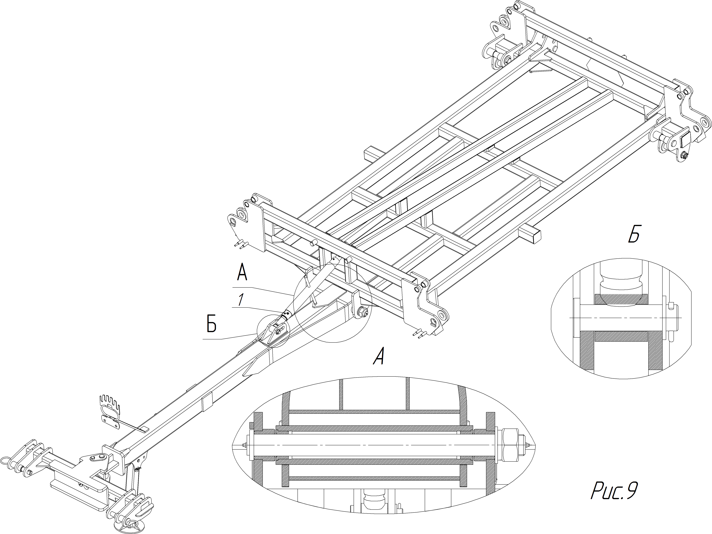

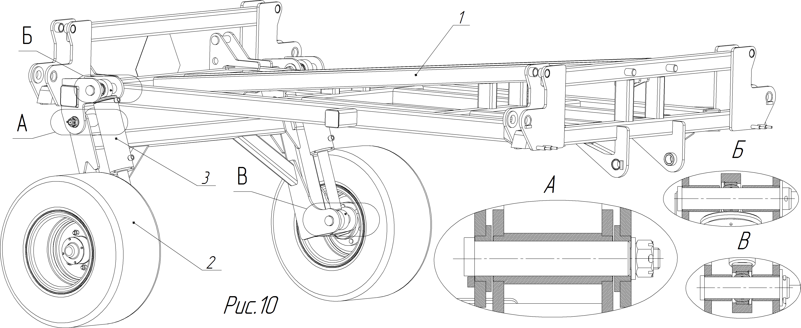

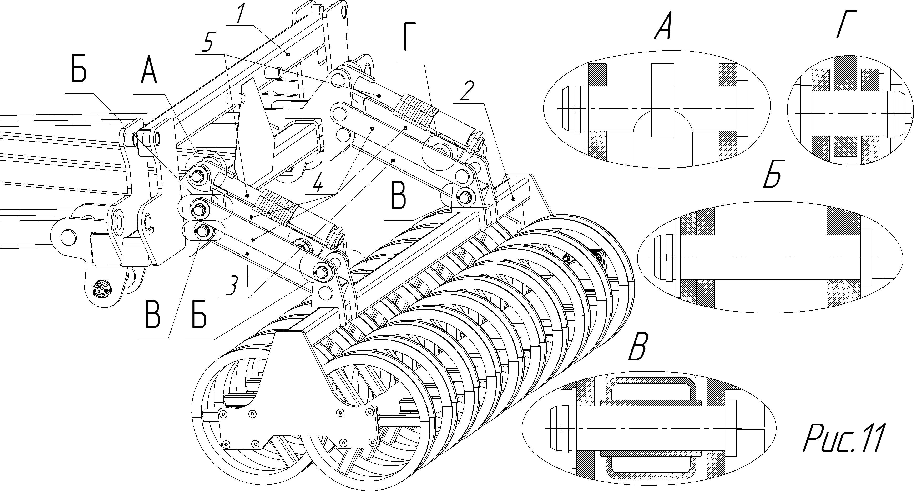

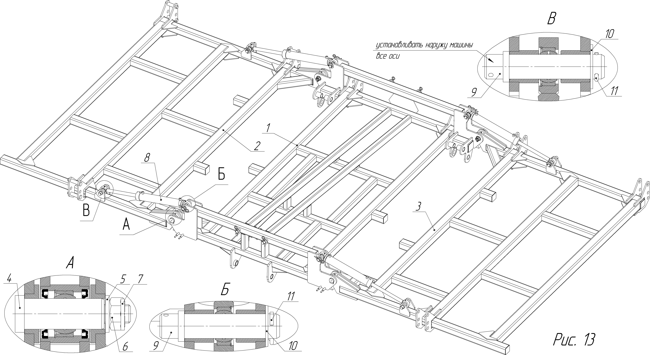

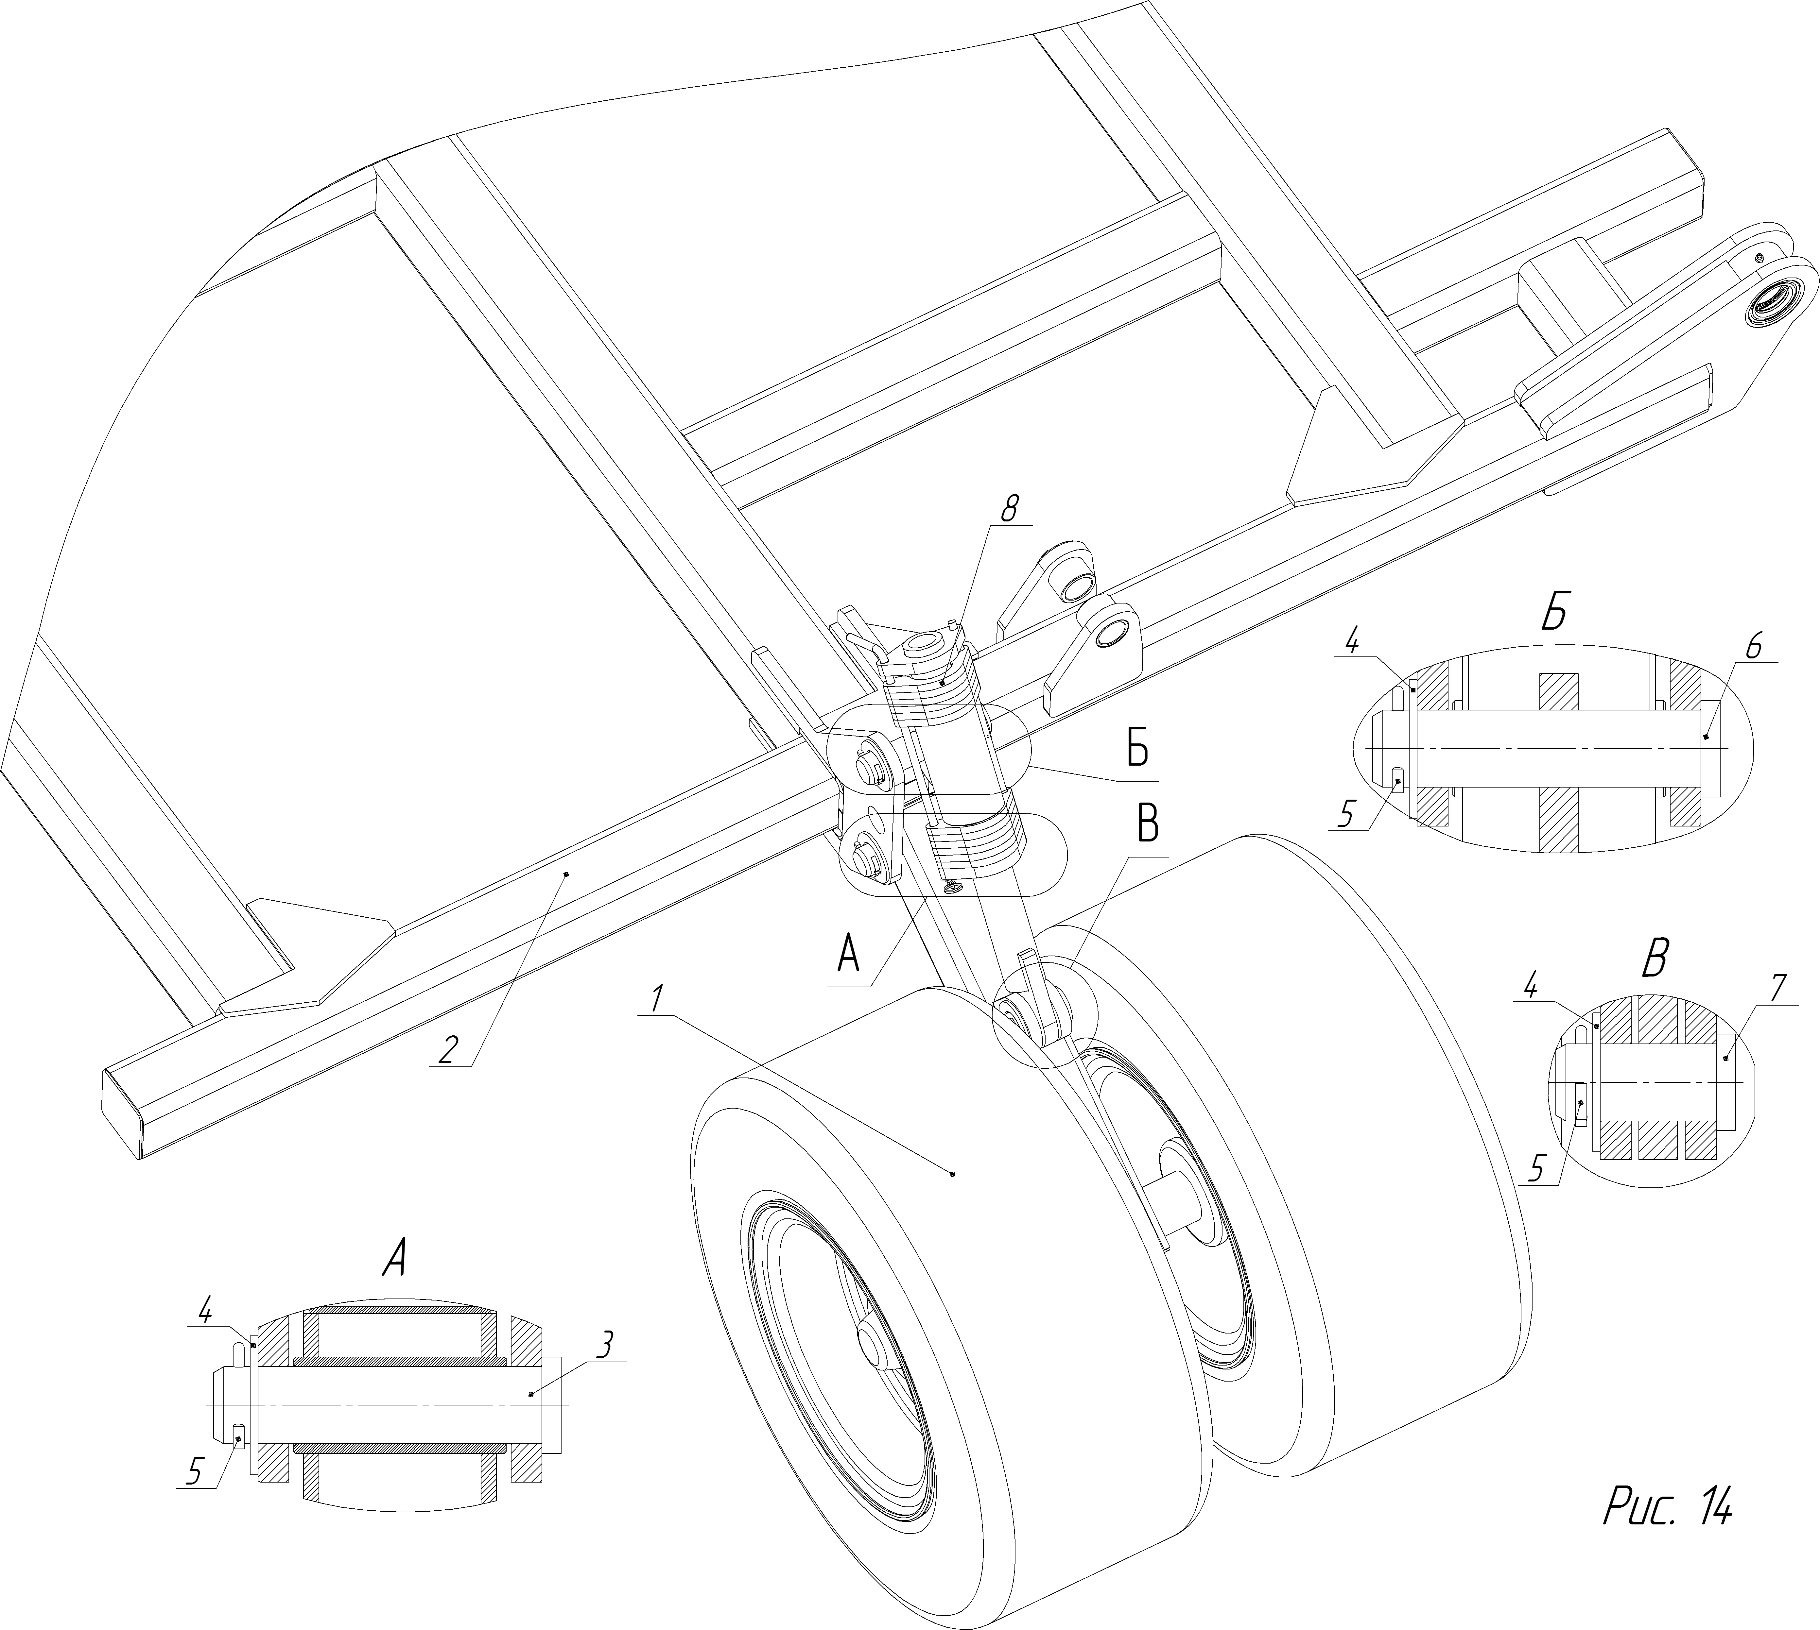

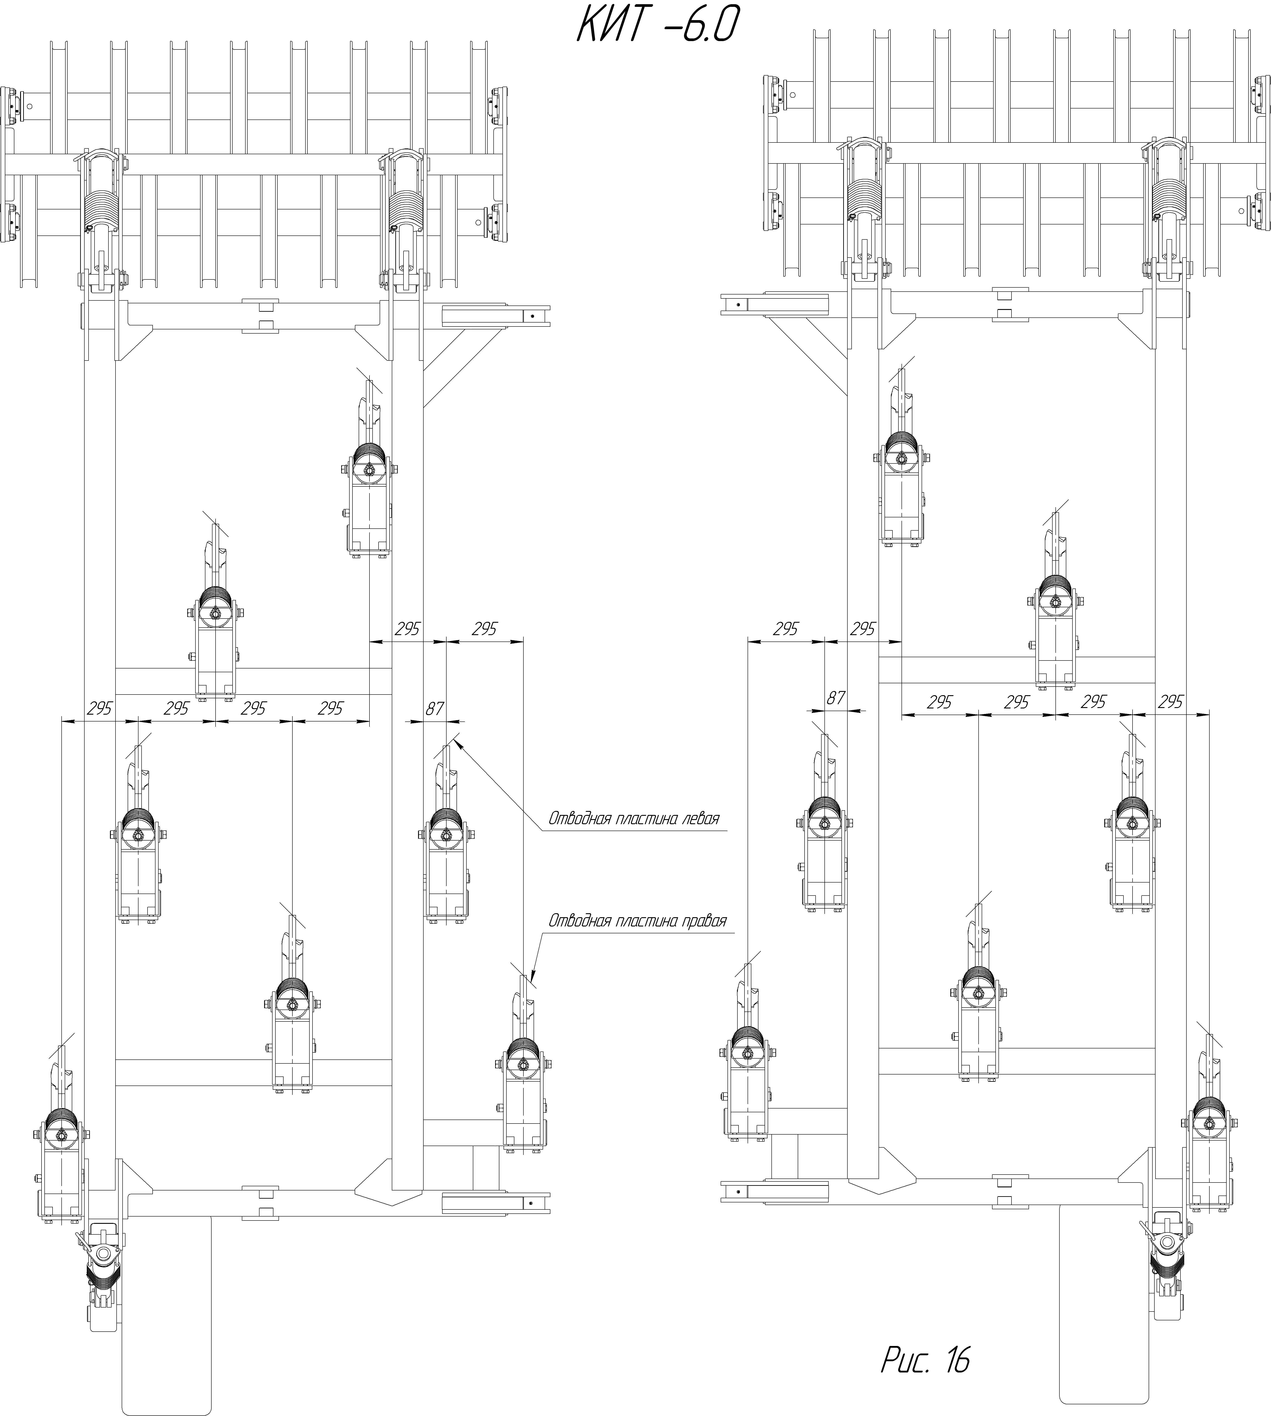

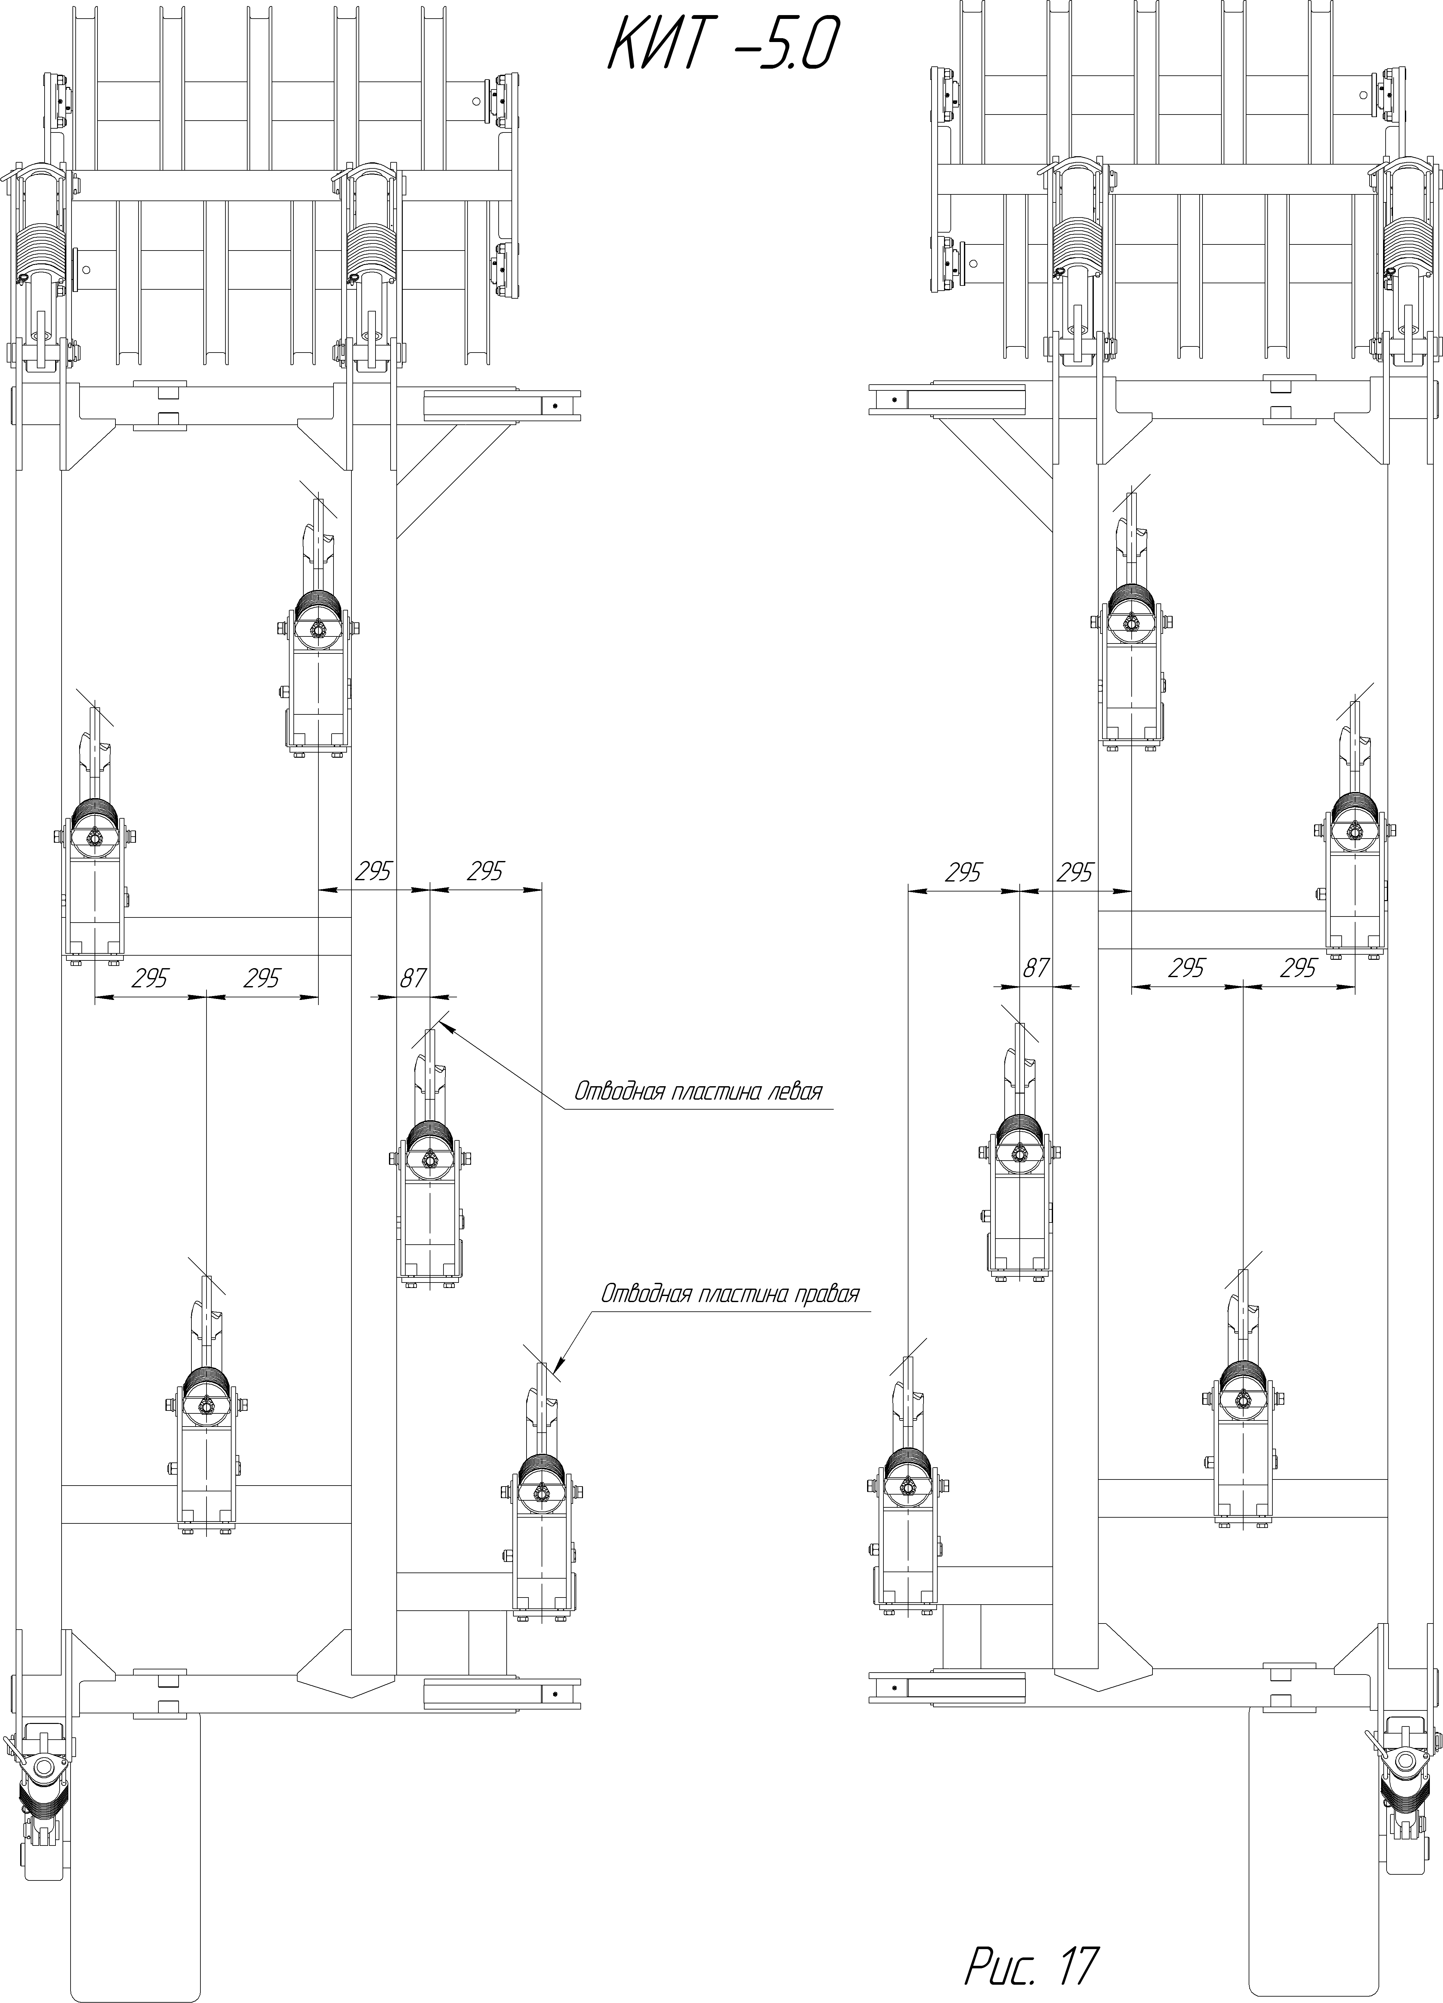

6. ОРГАНЫ УПРАВЛЕНИЯ И ПРИБОРЫ.

6.1. Управление работой и транспортированием культиватора (перевод из рабочего положения в транспортное и обратно, скорость движения рабочая и транспортная) осуществляется оператором из кабины силового агрегата с помощью органов управления, контрольных и измерительных приборов силового агрегата.
6.2. Для подготовки культиватора к работе, для перевода его в рабочее положение и выполнения регулировок предусмотрены:
1) два гидроцилиндра колёсного хода для подъема (опускания) культиватора;
2) четыре гидроцилиндра для раскладывания (складывания) боковых секций;
3) восемь регулируемых подкосов Рис.6, изменением длинны которых устанавливается заданная глубина обработки почвы.

7. ПОДГОТОВКА К РАБОТЕ И ПОРЯДОК РАБОТЫ.

7.1. Подготовка агрегата к работе.
7.1.1. Проверить готовность культиватора к работе в соответствии с пунктами раздела 5.
7.1.2 Проверить затяжку гаек колесных дисков и проверить регулировку зазоров в подшипниках ступиц колёс.
7.1.3 Проверить техническое состояние силового агрегата. Силовой агрегат должен быть исправен. Давление воздуха в шинах должно соответствовать норме.
7.1.4 Провести подтяжку болтов агрегата, в дальнейшем:
- после первых 8 часов эксплуатации;
- периодически, в зависимости от частоты проведения ремонтных работ;
- по меньшей мере раз в три месяца.
7.2. Порядок работы.
7.2.1. Перед работой установить культиватор в начале гона.
7.2.2. Перевести культиватор из транспортного положения в рабочее Рис.1 следующим образом:
- снять 4 предохранительных пластины боковых секций, установить их в рабочее положение на центральной секции и зафиксировать пружинными шплинтами Рис.1 поз.5;
- открыть два предохранительных гидрокрана размещённых на гидроцилиндрах колёсного хода;
- разложить гидроцилиндрами боковые секции;
- перевести колёсный ход в рабочее положение при помощи гидроцилиндров.
7.2.3По окончании работы необходимо:
-выключить двигатель;
-очистить культиватор от грязи, растительных остатков и инородных предметов (пленка, шпагат, проволока и др.).
7.3.3 Перевод культиватор из рабочего в транспортное положение производиться в обратном порядке:
- колёсный ход перевести в транспортное положение;
- боковые секции перевести в транспортное положение;
- закрыть предохранительные гидрокраны гидроцилиндров колёсного хода;
- зафиксировать транспортное положение боковых секций предохранительными пластинами, пластины зафиксировать пружинными шплинтами.

8. ПРАВИЛА ЭКСПЛУАТАЦИИ И РЕГУЛИРОВКИ.
8.1. Разрешается эксплуатировать только правильно собранный, проверенный и отрегулированный культиватор.
8.2. Установка глубины обработки почвы Рис.18.
8.2.1. Глубина обработки почвы для боковых секций определяется положением катков и опорных колёс относительно рабочих органов размещённых на секциях. Глубина обработки почвы для центральной секции определяется положением катка центральной секции и навески силового агрегата. Глубина обработки почвы для всех рабочих органов культиватора должна быть одинаковой.
8.2.2. Порядок регулировки заглубления рабочих органов.
Регулировка заглубления рабочих органов осуществляется путём установки необходимого количества регулировочных пластин между направляющей и упорами подкосов катков и опорных колёс Рис.6.
Для установки необходимой величины заглубления рабочих органов необходимо выехать в поле, привести культиватор в рабочее положение и пройти 50-100м. Не выглубляя культиватор оценить глубину борозды.
При необходимости изменения глубины борозды необходимо:
- на всех подкосах снять пружинный шплинт, затем вытащить фиксатор.
- при наличии регулировочных пластин со стороны рукоятки фиксатора повернуть их вокруг оси и положить на направляющую.
- выглубить культиватор, при этом катки и опорные колёса должны занять крайнее нижнее положение.
- установить необходимое количество регулировочных пластин руководствуясь данными таблицы или опытом и зафиксировать их фиксаторами.
-заглубить культиватор и пройти 50-100м., не выглубляя культиватор оценить глубину борозды.
- если глубина борозды удовлетворяет, необходимо снять фиксаторы, установить оставшиеся регулировочные пластины с другой стороны упоров и зафиксировать их фиксаторами, а фиксаторы зафиксировать шплинтами.
- при необходимости регулировку повторить.
На культиваторе имеется 8 подкосов, шесть для регулировки положения катков и два для регулировки положения опорных колёс. Регулировку можно проводить вне поля, при этом катки и опорные колёса придётся перемещать с помощью домкратов или иных подъёмных средств и приспособлений.
8.3. Крупные предметы на поле (пни, остатки деревьев, камни, металлические предметы и т.д.) являются препятствием для работы агрегата и должны быть устранены.
8.4. Перед выполнением поворота необходимо полностью выглубить рабочие органы путём переводом колёсного хода в транспортное положение. ВНИМАНИЕ! Категорически запрещается выполнять повороты с заглубленными рабочими органами.
8.5. При движении агрегата не допускать забивания рабочих органов землей и растительными остатками.
В случае забивания рабочих органов агрегат остановить, приподнять рабочие органы, проехать некоторое расстояние задним ходом. Если забивание таким способом полностью не устранено, то очистку выполнить вручную чистиком, а затем продолжить работу.
8.6. По окончании работы необходимо:
- выключить двигатель силового агрегата и очистить культиватор от грязи и растительных остатков;
- перевести агрегат из рабочего положения в транспортное.
8.7.Транспортная скорость при переездах культиватора не должна превышать 10 км/ч.
ВНИМАНИЕ: запрещается транспортировка культиватора без фиксации боковых секций предохранительными пластинами и с незакрытыми предохранительными гидрокранами гидроцилиндров колёсного хода.

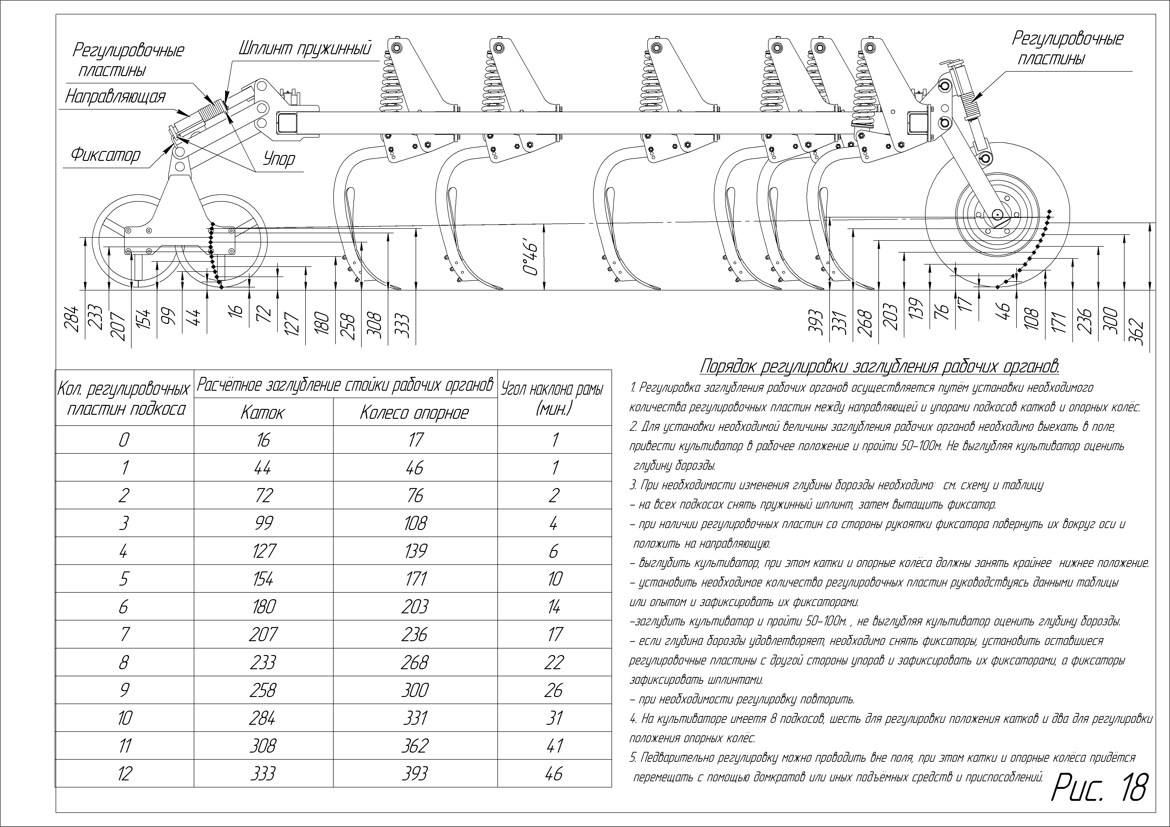
9. ТЕХНИЧЕСКОЕ ОБСЛУЖИВАНИЕ.

ВНИМАНИЕ: ЗАПРЕЩАЕТСЯ ВНОСИТЬ ИЗМЕНЕНИЯ В КОНСТРУКЦИЮ КУЛЬТИВАТОРА БЕЗ СОГЛАСОВАНИЯ С РАЗРАБОТЧИКОМ (ПРОЕКТИРОВЩИКОМ).
9.1. Виды и периодичность ТО приведены в таблице 9.1.
Таблица 9.1.
Вид технического  обслуживания | Периодичность или срок поставки на ТО  (Моточасы или др. единица наработки)
1. Ежесменное техническое обслуживание (ЕТО) | 8-10 ч
2. Первое техническое обслуживание (ТО-1) | 60
3. Техническое обслуживание перед началом сезона работы (ТО-Э) | Перед началом сезона работы
4. Техническое обслуживание при хранении:
1) подготовка к межсменному хранению; | Непосредственно после окончания работы
2) подготовка к кратковременному хранению; | Непосредственно после окончания работы
3) подготовка к длительному хранению; | Не позднее 10 дней после окончания работы
4) в период хранения | В закрытых помещениях один раз в 2 месяца, на открытых площадках и под навесом 1 раз в месяц
5) при снятии с хранения | Перед началом сезона работы
Примечание: Техническое обслуживание перед началом сезона работы
(ТО-Э) совмещают с техническим обслуживанием при снятии с хранения.

9.2. Перечень работ, выполняемых по каждому виду технического обслуживания, приведен в таблице 9.2.

Таблица 9.2.
Содержание работ и методика  их проведения |  | Технические  требования | Приборы, инструмент,  приспособления, материалы для выполнения работ
Ежесменнонное техническое обслуживание (ЕТО)
1 Очистить агрегат от грязи,  пыли, растительных остатков |  | Агрегат должен быть  чистым | Ветошь, щетка
2 Проверить комплектность |  | Агрегат должен быть  комплектным | Визуальный осмотр
3 Проверить техническое сос-  тояние составных частей агре-  гата, при обнаружении неис-  правностей - устранить их |  | Агрегат должен быть  исправным | Инструмент, прилагаемый к трактору
4 Проверить и при необходи-  мости подтянуть крепления |  | Резьбовые соединения  должны быть затянуты,  шплинты разведены | Инструмент, прилагаемый к трактору
5 Проверить отсутствие подтеканий масла в соединениях и  уплотнениях |  | Не должно быть подтеканий масла | Инструмент, прилагаемый к трактору
Первое техническое обслуживание (ТО-1)
1 Очистить агрегат от грязи,  пыли, растительных остатков | Агрегат должен быть  чистым |  | Ветошь, щетка
2 Проверить комплектность  агрегата | Агрегат должен быть  комплектным |  | Визуальный осмотр
3 Проверить техническое состояние составных частей агрегата, при обнаружении неисправностей –устранить. | Агрегат должен быть  исправным |  | Инструмент, прилагаемый к трактору
4 Проверить и при необходи-  мости подтянуть крепления | Резьбовые соединения  должны быть затянуты,  шплинты разведены |  | Инструмент, прилагаемый к трактору
5 Проверить отсутствие подтеканий масла в соединениях и  уплотнениях | Не должно быть подтеканий масла |  | Инструмент, прилагаемый к трактору
6 Проверить давление воздуха  в шинах колес | Давление должно быть  0,3 Мпа |  | Манометр шинный  ручного пользования
Подготовка агрегата к межсменному хранению (до 10 дней)
1 Очистить агрегат от грязи,  пыли, растительных остатков  подтеков масла и т.п. | Агрегат должен быть  чистым |  | Ветошь, щетка
2 Установить на площадке | Агрегат должен находиться на машинном дворе
3 Проверить техническое состояние агрегата. Неисправности  и поломки устранить | Агрегат должен быть  исправным |  | Инструмент, прилагаемый к трактору
4. Проверить и подтянуть крепления. Обратить внимание на крепление рыхлительных рабочих органов. | Резьбовые соединения должны быть затянуты, шплинты разведены. |  | Инструмент, прилагаемый к трактору.
Подготовка агрегата к кратковременному хранению (от 10 дней до 2 месяцев)
1. Очистить агрегат от пыли, грязи, растительных остатков, подтеков масла и т.д. Вымыть и обсушить агрегат. | Агрегат должен быть чистым. |  | Ветошь, щетка, вода или любое синтетическое моющее средство для струйной очистки машины.
2. Установить агрегат под навесом или на открытой площадке. | Установить агрегат на деревянные подкатки.
3. Проверить комплектность агрегата. | Агрегат должен быть комплектным. |  | Визуальный осмотр.
4. Проверить и подтянуть крепление сборочных единиц и деталей агрегата. | Резьбовые соединения должны быть затянуты, шплинты разведены. |  | Инструмент, прилагаемый к трактору.
5. Устранить неисправности и поломки. | Агрегат должен быть исправным. |  | Запасные части и инструмент, прилагаемые к трактору.
6. Проверить отсутствие подтеканий масла. | Не должно быть подтеканий. |  | Визуальный осмотр.  Инструмент, прилагаемый к трактору.
Подготовка агрегата к длительному хранению (более двух месяцев)
1. Очистить агрегат от пыли, грязи, растительных остатков, подтеканий масла. | Агрегат должен быть чистым. |  | Ветошь, щетка.
2. Вымыть агрегат и обсушить сжатым воздухом. | Агрегат должен быть чистым и сухим. |  | Вода или любое синтетическое моющее средство для струйной очистки машин и деталей.  Компрессор.
3. Проверить комплектность агрегата. | Агрегат должен быть комплектным. |  | Визуальный осмотр.
4. Проверить и подтянуть крепления узлов и деталей агрегата. | Резьбовые соединения должны быть затянуты, шплинты разведены. |  | Инструмент, прилагаемый к трактору.
5. Проверить техническое состояние агрегата. Неисправности устранить. | Агрегат должен быть исправным. |  | Инструмент, прилагаемый к трактору.
6. Доставить агрегат на место хранения.
7. Установить его в рабочем положении на подкладки под задние катки и опору на снице. | Рама агрегата должна сохранять устойчивое положение. |  | Бруски деревянные.
8. Осмотреть колеса. Шины очистить от пыли, грязи, масла, просушить, покрыть алюминиевой пудрой, снизить давление до 0,24 МПа (2,4 кгс/см²) | Давление в шинах должно быть снижено до 70% от нормального. |  | Ключи ГОСТ 2839-80  7811-0025CIХ9 (22Х24)  7811-0043СIХ9 (32Х36)  манометр шинный ручного пользования (пределы измерения 200-700кПа , пудра алюминиевая пигментная ГОСТ 5494-71)
9. Снять крышки ступиц, отвернуть гайки, демонтировать ступицы в сборе с оси рамы колесного хода. Разобрать ступицы, очистить детали ступиц и оси от старой смазки. Собрать ступицы, предварительно заполнив полости литолом и смонтировать их на осях рамы. | Карманы ступиц колес должны быть заполнены не менее чем на ¾ объёма смазкой. |  | Ключи ГОСТ 2839-80  7811-0003CIX9 (8x10)  7811-0046CIX9 (46x50)  Литол 24 ГОСТ  21150-75
10. Нанести консервационную смазку на детали с резьбовой поверхностью, оси, рукоятки. | Слой смазки должен быть равномерным без подтеков, воздушных пузырей, инородных включений. Наносить смазку на поверхность в расплавленном состоянии при температуре 80-100 градусов кистью. |  | Смазка ПВК ГОСТ  19537-83.
11. Катки и рыхлительные рабочие органы покрыть черным лаком. | Лак должен равномерно покрывать поверхность. |  | Лак БТ-577 ГОСТ  5631-79
12. Детали и сборочные единицы с повреждённой окраской очистить от грязи, ржавчины и покрасить. | Краску наносить на сухую поверхность. Подкрашенные места должны быть однородны по цвету с окраской агрегата. |  | Грунтовка ГФ-021 ГОСТ  25129-82, эмаль ПФ-115  красновато-коричневая ГОСТ 6465-76.
13. Осмотреть гидроцилиндры, очистить от загрязнений, выступающие части штоки смазать. | Гидроцилиндры должны быть чистыми, выступающие части штоков смазаны. |  | Уайт-спирит ГОСТ  3134-78, Литол  ГОСТ 1033-79  Ключ ГОСТ 2839-80  7811-0041CIX9 (27х30).
14. При обнаружении деталей, пришедших в негодность, заменить их новыми или отремонтировать износившиеся. | Установленные на агрегате детали должны сохранять кинематику и работоспособность. |  | Инструмент, прилагаемый к трактору. Комплект запасных частей.
Техническое обслуживание в период хранения
1. Проверить правильность установки агрегата на подставки. | Рама агрегата должна быть установлена горизонтально. Подставки подложить под задние катки и опору на снице. |  | Визуальный осмотр.
2. Проверить комплектность с учётом снятых и хранящихся на складе узлов и деталей. | Агрегат должен быть комплектным. |  | Визуальный осмотр.
3. Проверить давление воздуха в шинах. Через 2-3 месяца хранения перевернуть каждую шину, меняя точку опоры. | Давление воздуха должно составлять 70% от нормального. |  | Манометр шинный ручного пользования (пределы измерений 200-700  кПа 2,0-7,0 кгс/см²)
4. Проверить надежность герметизации гидроцилиндров, рукавов высокого давления. | Негерметичность не допускается. |  | Визуальный осмотр.
5. Проверить состояние консервационной защиты и покраски, обнаруженные дефекты должны быть устранены. | Консервационная смазка и окраска должна равномерно покрывать защищаемые поверхности. |  | Визуальный осмотр.
Техническое обслуживание перед началом сезона (ТО-Э) (при снятии с длительного хранения)
1. Очистить агрегат от консервационной смазки. | Агрегат должен быть очищен от консервационной смазки. |  | Уайт-спирит ГОСТ 3134-78, ветошь.
2. Заполнить через маслёнки новой смазкой корпуса подшипников катков, гайки талрепа, оси сницы, шарнирных соединений рамы и колёсного хода |  |  | Шприц, литол ГОСТ 4366-76 ГОСТ 1033-49
3. Осмотреть и при необходимости подтянуть крепления. | Все резьбовые соединения должны быть затянуты, шплинты разведены.  Момент затяжки:  М 8-9, 4-11, 8Нм  (0,94-1,18 кгс.м)  М 10-18, 6-23, 6Нм  (1,86-2,36 кгс.м)  М 12-34-42, 5Нм  (3,4-4,25 кгс.м)  М 16-85-106 Нм  (8,5-10,6 кгс.м)  М 20-160-200 Нм  (16-20 кгс.м)  М 24-268-335 Нм  (26,8-33,5 кгс.м.)
4. Довести давление воздуха в шинах до нормального | Давление воздуха в шинах должно быть 0,3 МПа |  | Компрессор трактора или насос воздушный ручной, манометр шинный ручного пользования (пределы измерения 200-700 кПа)  (2,0-7,0 кгс/см²)

9.3. Точки смазки и их расположение приведены в таблице 9.3. и на схеме смазки Рис.18

Таблица 9.3.
№ позиции | Наименование  точек смазки | Наименование смазочных  материалов | Периодичность смазки
1 | Ось сницы, винт тарлепа, шарниры скольжения гидроцилиндров. | Литол | ежесменно
2 | Корпуса подшипников катков | То же | ежесменно
3 | Подшипники ступиц колес | То же | Через 60 часов
4 | Шарнирные соединения рамы и колёсного хода | То же | ежесменно
5 | Гидросистема | Масло гидросистемы трактора | В начале сезона

10. ВОЗМОЖНЫЕ НЕИСПРАВНОСТИ И МЕТОДЫ ИХ УСТРАНЕНИЯ.

10.1. Неисправности, методы их устранения, применяемый инструмент приведены в таблице 10.1.
Таблица 10.1.
Неисправности, внешнее проявление | Возможная причина неисправности | Способ устранения неисправности, инструмент, принадлежности
1. Волнистая (бороздчатая поверхность) обрабатываемого поля | Забивание рыхлительных рабочих органов | Выглубить рабочие органы, проехать задним ходом очистив стойки с лапами от растительных остатков
2. Срезание предохранительного болта рабочего органа | Попадание посторонних предметов | Заменить срезной болт  Ключ 7811-0023CIX9  (17х19) ГОСТ 2839-80
3. Износ лапы рыхлительного рабочего органа |  | Заменить лапу.  Ключ 7811-0022CIX9  (14х17) ГОСТ 2839-80
4. Износ отводной пластины рабочего органа |  | Заменить отводную пластину. Ключ 7811-0022CIX9  (14х17) ГОСТ 2839-80

11. ПРАВИЛА ХРАНЕНИЯ.

11.1. Агрегат может устанавливаться на межсменное (до 10 дней), кратковременное (от 10 дней до двух месяцев) и длительное хранение (более двух месяцев) в соответствии с ГОСТ 7751-85.
11.2. Агрегат устанавливается на хранение на деревянные подставки под задние катки и опору на снице.
11.3. При подготовке к хранению, при хранении и по окончании хранения выполнять техническое обслуживание в соответствии с разделом 9 настоящего руководства.

- ТРАНСПОРТИРОВАНИЕ
  - Транспортирование агрегата может производиться автомобильным или железнодорожным транспортом в соответствии с правилами перевозки грузов, действующими для этих видов транспорта.
  - Укладка погрузочных мест в транспортное средство должна обеспечивать сохранность от утерь и повреждений, исключить их перемещение при перевозке.
  - Погрузку и разгрузку агрегата производить краном грузоподъемностью не менее 10 т.
  - Условия транспортирования агрегата в части воздействия климатических факторов должны соответствовать условиям хранения 7(Ж1) по ГОСТ 15150-69. Условия транспортирования в части воздействия механических факторов должны соответствовать средним (С) по ГОСТ 23170-78.

- УТИЛИЗАЦИЯ
  - Общие требования
    - Подготовку агрегата к утилизации необходимо проводить после утверждения акта об его списании и назначении руководителя, ответственного за проведение работ и утвержденного плана по проведению утилизации.
    - Работы по утилизации необходимо проводить на участках ремонтных баз, оснащенных соответствующими грузоподъемными механизмами и средствами пожаротушения.
    - Руководитель по проведению утилизации должен предварительно определить наиболее ценные механизмы, узлы, отдельные сборочные единицы, комплектующие изделия, детали, пригодные для дальнейшего использования в качестве запасных частей.
  - Меры безопасности
    - Необходимо соблюдать все общие требования безопасности при работе с агрегатом.
  - Порядок разборки агрегата и определение степени утилизации узлов и деталей.
    - Разобрать агрегат по узлам.
    - Произвести разборку узлов по деталям.
    - Сортировать детали по группам: черный металл, пластмассовые детали, резинотехнические детали.
    - Произвести дефектовку деталей. Годные детали использовать для технологическо-ремонтных нужд.
    - Пришедшие в негодность металлические детали сдать в металлолом, резиновые и пластмассовые отвезти в место утилизации.

14. СВИДЕТЕЛЬСТВО О ПРИЁМКЕ

Культиватор универсальный модульный КИТ-7.0; КИТ-6.0; КИТ-5.0 (необходимое подчеркнуть)
заводской номер ____________________
соответствует техническим условиям ТУ ВY 500052032.016-2018
и признан годным для эксплуатации.

М.П. Дата выпуска _____________

Подпись лиц, ответственных за
приёмку

15. ГАРАНТИИ ИЗГОТОВИТЕЛЯ

15.1. Изготовитель гарантирует соответствие культиватора интенсивного тяжёлого КИТ -7.0; КИТ-6.0; КИТ -5.0 требованиям технических условий при соблюдении потребителем условий транспортирования, эксплуатации и хранения.
15.2. Гарантийный срок эксплуатации – 24 месяца.
Начало гарантийного срока исчисляется со дня ввода в эксплуатацию, но не позднее 12 месяцев со дня получения агрегата потребителем.
15.3 Удовлетворение претензий по качеству предъявляются в соответствии с действующим законодательством Республики Беларусь № 952 от 27.06.2008г. «О гарантийном сроке эксплуатации сложной техники и оборудования». При поставке на экспорт и в страны СНГ – в соответствии с соглашением о порядке разрешения споров, связанных с осуществлением хозяйственной деятельности.

ОАО «Минойтовский ремонтный завод», Гродненская обл., Лидский р-н, д.Минйты
факс приемной +375 154 655301, факс ОТК +375 154 655308; E-mail: minojty_rz@tut.by
р/с 3012200370012 в ОАО «БелАПБ»

ГАРАНТИЙНЫЙ ТАЛОН №____

1. Культиватор интенсивный тяжёлый КИТ -
(наименование, тип и марка изделия, нужное подчеркнуть)
2.______________________________________________________
(число, месяц, год, выпуска)
3._______________________________________________________________
(заводской номер изделия)

Изделие полностью соответствует чертежам, техническим условиям,
характеристике и стандартам: ТУ ВY 500052032.016-2018
_________________________________________________________________________

Гарантируется исправность изделия в эксплуатации в течение 12 месяцев при поставках на экспорт и 24 месяца для Республики Беларусь со дня ввода в эксплуатацию. Гарантийный срок исчисляется с момента ввода в эксплуатацию, но не позднее 6 месяцев со дня получения потребителем.

Начальник ОТК завода _____________________
М.П. (подпись)
1.______________________________________________________________
дата получения изделия на складе предприятия – изготовителя
______________________________ __________________________
Ф.И.О., должность (подпись)
М.П.
2.______________________________________________________________
дата продажи (поставки) изделия продавцом (поставщиком)
_________________________ _________________________
Ф.И.О., должность подпись
________________________________________________________________
дата продажи (поставки) изделия продавцом (поставщиком)
_________________________ _________________________
Ф.И.О., должность подпись
3.______________________________________________________________
дата ввода изделия в эксплуатацию
________________________ _________________________
Ф.И.О., должность подпись

ОТМЕТКА ОБ ИЗУЧЕНИИ РУКОВОДСТВА ПО ЭКСПЛУАТАЦИИ

Должность  (профессия) | Фамилия, имя, отчество | Подпись | Дата

